
قال تعالى:
​﴿ مِنْ أَجْلِ ذَلِكَ كَتَبْنَا عَلَى بَنِي إِسْرَائِيلَ أَنَّهُ مَنْ قَتَلَ نَفْسًا بِغَيْرِ نَفْسٍ أَوْ فَسَادٍ فِي الْأَرْضِ فَكَأَنََّمَا قَتَلَ النَّاسَ جَمِيعًا وَمَنْ أَحْيَاهَا فَكَأَنَّمَا أَحْيَا النَّاسَ جَمِيعًا وَلَقَدْ جَاءَتْهُمْ رُسُلُنَا بِالْبَيِّنَاتِ ثُمَّ إِنَّ كَثِيرًا مِنْهُمْ بَعْدَ ذَلِكَ فِي الْأَرْضِ لَمُسْرِفُونَ ﴾
​صدق الله العظيم
[سورة المائدة: الآية 32]

الإهداء:
​إلى من أحملُ اسمَهُ بفخارٍ واعتزاز، من كان لي السندَ والظهرَ والنورَ في عتمةِ الطريق...
إليك يا أبي العزيز... أهدي ثمرة هذا الجهد.
​إلى النبعِ الذي لا ينضبُ حناناً، والقلبِ الذي ما فَتِئَ يدعو لي في الخفاء...
إلى السرِّ وراء كلِّ نجاحٍ وأمل...
إليكِ يا أمي الغالية... يا جنَّتي في الأرض.
​إلى من كانوا لي عضداً ورفقةً في دروبِ العلمِ والحياة...
إلى إخوتي وأخواتي... سندي المفدى.
​إلى من أضاءوا لنا مشاعلَ الفكر، وعبَّدوا لنا طريقَ المعرفةِ بالصبرِ والعطاء...
إلى أساتذتي الأفاضل... أدامكم الله مناراتِ علم.
​إلى الأوفياءِ الذين شاركوني عناءَ الرحلة، وكانوا خيرَ عونٍ وسندٍ في كلِّ خطوة...
إلى زملائي وأصدقائي الأصفياء...
​إليكم جميعاً... أهدي هذا العمل، وفاءً وامتناناً.

الشكر والعرفان :
​يقول الله عز وجل: ﴿ وَاشْكُرُوا نِعْمَتَ اللَّهِ إِن كُنتُمْ إِيَّاهُ تَعْبُدُونَ ﴾ [صدق الله العظيم]
وفـي الحديـث عـن النعمـان بن بشيـر (رضي الله عنه) قال: قال رسول الله (صلى الله عليه وسلم):
((مَنْ لَمْ يَشْكُرِ الْقَلِيلَ لَمْ يَشْكُرِ الْكَثِيرَ، وَمَنْ لَمْ يَشْكُرِ النَّاسَ لَمْ يَشْكُرِ اللَّهَ)).
​بكل آيات الود والتقدير نتقدم بالشكر بعد الله تعالى إلى جامعة دنقلا؛ هذا الصرح الشامخ، وإلى قسم تقنية المعلومات متمثلاً في إدارته الرشيدة، وعلى رأسهم قائد الركب الأستاذ: عبدالرحمن، رئيس القسم، على الدعم والمساندة من أجل إكمال هذا البحث.
​يمتدد الإحساس في دواخلنا... ثم يهفو إليكم وبأسمى عبارات الوفاء... الشكر والتقدير، وإنه ليطيب لنا أن نتقدم بهذه المعاني إلى كل أساتذتنا الأفاضل منذ وهلتنا الأولى في بحار العلم، ونقول لهم: عندما تتسع بيننا المسافات تأخذنا إلى أبعد أن تطال الأماكن، برؤيا الأحلام تطل تلك اللحظات تنير الذكرى وتظل بوابة النجاح مفتوحة.
​إلى كل من ساعدنا في الإبحار وكان شراعاً فيبحر أوثق من أن تطاله المحاولة إلى الشاطئ...
​والشكر أجزله والتفاني أكمله والود أوسعه والمحبة أشملها إلى الأب الروحي:
​الدكتور: دياب عابدين دياب
​الذي لم يبخل علينا بوقته وجهده وعلمه وصبره وعصارة فكره...
فله منا كل الحب والتقدير والاحترام...
​ولكل من ساهم في إخراج هذا البحث في صورته النهائية

المستخلص (Abstract):
​تُعد الخدمات الصحية من القطاعات الحيوية المرتبطة مباشرة بحياة الأفراد. ومع التوسع العمراني والسكاني في مدينة دنقلا بوصفها العاصمة الإدارية للولاية الشمالية بالسودان، ت برز مشكلة غياب مرجع رقمي موحد وموثوق يتيح للسكان والزوار الوصول السريع والمنظم إلى بيانات المرافق الصحية، لاسيما في ظل تذبذب جودة شبكات الاتصال والإنترنت في بعض الأحياء والأوقات.
​يهدف هذا البحث إلى تصميم وتنفيذ تطبيق هاتف محمول لنظام أندرويد باسم "دنقلا كير"، يعمل وفق مبدأ "العمل دون اتصال أولاً" (Offline-First)، ليكون دليلاً رقمياً تفاعلياً وقابلاً للتحديث المستمر للمرافق الصحية بالمدينة.
​اعتمد البحث المنهج الوصفي التطبيقي والزيارات الميدانية لجمع وتوثيق بيانات عينة تمثيلية شملت (اكثر من 18) منشأة صحية حقيقية. واعتُمد في الجانب التطبيقي إطار العمل Flutter ولغة Dart، مع بناء قاعدة بيانات محلية باستخدام SQLite لتخزين بيانات المرافق والربط بين خدماتها وتخصصاتها، والاعتماد على روابط خرائط جوجل المباشرة لفتح المواقع الجغرافية. كما تم تطوير آلية مزامنة خفيفة عبر واجهة برمجية لمستودع GitHub لتحديث البيانات تلقائياً عند توفر الإنترنت، وبناء لوحة تحكم إلكترونية (Admin Panel) مستقلة بتقنيات الويب لإدارة المحتوى، ونظام تقييم إلكتروني يعتمد على Google Sheets وGoogle Apps Script.
​أظهرت النتائج نجاح التطبيق في تحقيق عمل الوظائف الجوهرية (التصفح، البحث، عرض التفاصيل، الاتصال) بنسبة 100% دون الحاجة لاتصال بالإنترنت، مع اجتيازه لجميع حالات الاختبار الوظيفي (12 حالة اختبار) على أجهزة فعلية بنجاح. وأثبت النظام فاعلية النموذج المعماري الهجين في الجمع بين استقلالية العمل عن الشبكة ومرونة التحديث المستمر دون تكاليف استضافة مدفوعة.
​الكلمات المفتاحية: العمل دون اتصال أولاً (Offline-First)، تطبيق دنقلا كير، Flutter، SQLite، GitHub API، الخدمات الصحية، مدينة دنقلا.

Abstract:
​Healthcare services are among the vital sectors directly linked to individuals' lives. With urban and population expansion in the city of Dongola, as the administrative capital of the Northern State in Sudan, the lack of a unified, reliable digital reference allowing residents and visitors fast and organized access to healthcare facility data emerges as a major challenge, especially given the instability of communication and internet networks in certain areas and times.
​This research aims to design and implement an Android mobile application named "Dongola Care", which operates under the "Offline-First" approach, serving as an interactive and continuously updatable digital directory for healthcare facilities in the city.
​The study adopted a descriptive-applied methodology along with field visits to collect and document data from a representative sample of 18 real healthcare facilities. On the application development side, the Flutter framework and Dart language were utilized, alongside a local database built with SQLite to store facility data and map their services and specialties, relying on direct Google Maps links to open geographical locations. Furthermore, a lightweight synchronization mechanism was developed via the GitHub API to automatically update data when an internet connection is available, accompanied by an independent web-based Admin Panel for content management, and a digital rating system based on Google Sheets and Google Apps Script.
​The results demonstrated the application's success in achieving 100% functionality for core features (browsing, searching, viewing details, and calling) without requiring an internet connection, successfully passing all functional test cases (12 test cases) on physical devices. The system proved the effectiveness of the hybrid architectural model in combining offline operational independence with flexible, continuous data updates without reliance on paid hosting costs.
​Keywords: Offline-First, Dongola Care Application, Flutter, SQLite, GitHub API, Healthcare Services, Dongola City.

فهرست المحتويات

الرقم | العنوان | رقم الصفحة
1 | الأية | أ
2 | الإهداء | ب
3 | الشكر والتقدير | ج
4 | مستخلص البحث | د
5 | Abstract | ه
6 | فهرست المحتويات | و
الفصل الأول
الإطار العام
1.1 | المقدمة (Introduction) | 1
1.2 | مشكلة البحث (Research Problem) | 2
1.3 | أسئلة البحث (Research Questions) | 3
1.4 | أهداف البحث (Research Objectiv) | 3
1.5 | أهمية البحث (Research Significance) | 4
1.6 | حدود البحث (Research Scope) | 4
1.7 | منهجية البحث وأدوات جمع البيانات (Research Methodology) | 5
1.8 | بيئة التطوير والأدوات المستخدمة (Development Environment & Tools) | 6
1.9 | هيكل البحث (Research Structure) | 7
الفصل الثاني

الدراسة الميدانية والإطار المكاني للبحث
(Field Study and Spatial Framework)
2.1 | مقدمة الفصل (Chapter Overview) | 8
2.2 | الخلفية الجغرافية والصحية لمدينة دنقلا (Geographic and Health Background) | 8
2.3 | التحديات الميدانية المرتبطة بجمع البيانات (Field Data Collection Challenges) | 9
2.4 | الفجوة العملية ومساهمة البحث الحالي (Practical Gap and Contribution) | 9
2.5 | خلاصة الفصل (Chapter Summary) | 10
الفصل الثالث
تحليل وتصميم النظام
(System Analysis and Design)
3.1 | مقدمة الفصل (Chapter Overview) | 11
3.2 | تحليل النظام القديم (Analysis of the Current System) | 12
3.3 | عيوب النظام القديم (Disadvantages of the Current System) | 12
3.4 | تحليل النظام المقترح (Analysis of the Proposed System) | 13
3.5 | متطلبات النظام (System Requirements) | 14
3.6 | مخطط الكينونات والعلاقات (ERD-Relationship Diagram-Entity) | 16
3.7 | مخطط تدفق البيانات (DFD-Data Flow Diagram) | 19
3.8 | قاموس البيانات (Data Dictionary) | 22
3.9 | خلاصة الفصل (Chapter Summary) | 24
الفصل الرابع
التنفيذ العملي والاختبار
(Implementation and Testing)
4.1 | مقدمة الفصل (Chapter Overview) | 25
4.2 | بيئة متطلبات التنفيذ (Implementation Environment) | 25
4.3 | هيكلة المشروع البرمجي (Project Code Structure) | 26
4.4 | طبقة النماذج (Models Layer) | 27
4.5 | طبقة الخدمات (Services Layer) | 27
4.6 | تنفيذ قاعدة البيانات المحلية وآلية الترحيل (Local Database Implementation) | 28
4.7 | تنفيذ الشاشات الرئيسية (Main Screens Implementation) | 31
4.8 | تنفيذ آلية التحديث الديناميكي عبر GitHub (Dynamic Update Mechanism) | 39
4.9 | تنفيذ لوحة تحكم إدارة المحتوى (Admin Panel Implementation) | 43
4.10 | تنفيذ نظام التقييم الأونلاين (Online Rating System Implementation) | 46
4.11 | إختبار النظام (System Testing) | 49
4.12 | خلاصة الفصل (Chapter Summary) | 51
الفصل الخامس
النتائج والتوصيات
(Results and Recommendations)
5.1 | مقدمة الفصل (Chapter Overview) | 52
5.2 | نتائج البحث (Research Findings) | 52
5.3 | مدى تحقيق أهداف البحث (Achievement of Research Objectives) | 54
5.4 | مدى تحقيق المتطلبات الوظيفية وغير الوظيفية (Fulfillment of Functional and Non-Functional Requirements) | 55
5.5 | التوصيات المقترحة لتطوير النظام مستقبلاً (Recommendations for Future Development) | 57
5.6 | الخاتمة النهائية للبحث (Final Conclusion) | 58
5.7 | قائمة المراجع (References) | 59
5.8 | الملاحق (Appendices) | 59

الفصل الأول

الإطار العام للبحث (Research Framework
1.1 مقدمة (Introduction):
تُعد الخدمات الصحية من أهم القطاعات التي تمس حياة الإنسان اليومية بصورة مباشرة، إذ يرتبط بها الأمن الصحي للأفراد وجودة حياتهم بشكل وثيق. ومع التوسع العمراني والسكاني الذي تشهده مدينة دنقلا بوصفها العاصمة الإدارية للولاية الشمالية بالسودان، ازدادت الحاجة إلى وسيلة رقمية موحدة تُمكّن السكان والزوار من التعرّف على المرافق الصحية المتوفرة في المدينة، ومعرفة مواقعها وخدماتها وأرقام التواصل الخاصة بها بسهولة ويسر.
ويأتي هذا المشروع، الموسوم بتطبيق "دنقلا كير"، استجابة عملية لهذه الحاجة، من خلال بناء تطبيق هاتف محمول يعمل على نظام أندرويد باستخدام إطار العمل Flutter، يوفّر دليلاً رقمياً شاملاً للمرافق الصحية بمدينة دنقلا (مستشفيات، مراكز صحية، مستوصفات، معامل تحاليل، صيدليات، سيارات إسعاف، ومعدات طبية )، مع اعتماد التطبيق مبدأ العمل دون اتصال أولاً (Offline-First)، بحيث تبقى بيانات المرافق الأساسية متاحة للمستخدم في أي وقت، حتى في حال ضعف أو انقطاع الاتصال بالإنترنت، وهي سمة جوهرية بالنظر إلى تذبذب شبكات الاتصال في كثير من المناطق.
وفي الوقت ذاته، لم يقتصر تصميم النظام على الجانب المحلي فحسب، بل تم تطوير آلية تحديث ذكية وخفيفة التكلفة تتيح لفريق إدارة المحتوى تعديل بيانات المرافق أو إضافة أخرى جديدة أو حذفها من خلال لوحة تحكم إلكترونية مخصصة، بحيث تنعكس هذه التعديلات تلقائياً على أجهزة جميع المستخدمين فور توفر اتصال بالإنترنت، دون الحاجة إلى إعادة تنزيل التطبيق أو تحديثه من المتجر. وبذلك يجمع النظام بين ميزتي الاستقلالية عن الشبكة والمرونة في التحديث المستمر.
1.1.1 تطور تقنيات الحوسبة المتنقلة وأثرها على تطبيقات الخدمات
شهدت السنوات الأخيرة تطوراً متسارعاً في تقنيات الهواتف الذكية وأطر تطوير التطبيقات، الأمر الذي أتاح بناء حلول برمجية عالية الكفاءة بتكلفة وزمن أقل مقارنة بالسابق. ويمكن إبراز أبرز ملامح هذا التطور فيما يأتي:
- أطر التطوير متعددة المنصات: أسهم ظهور أطر عمل حديثة مثل Flutter المعتمد على لغة Dart في إمكانية بناء تطبيقات من قاعدة برمجية واحدة (Single Codebase) تعمل بكفاءة عالية على أكثر من نظام تشغيل، مع الحفاظ على أداء قريب من الأداء الأصلي (Native Performance).
- قواعد البيانات المحلية المدمجة: أتاحت قواعد بيانات خفيفة مثل SQLite تخزين واسترجاع البيانات داخل الجهاز مباشرة دون الحاجة لخادم مركزي دائم الاتصال، وهو ما يناسب البيئات ذات جودة الاتصال المتذبذبة بالإنترنت.
- خدمات الاستضافة السحابية المجانية والخفيفة: مكّنت منصات مثل GitHub، وأدوات مثل Google Apps Script وGoogle Sheets، من بناء آليات مزامنة وتجميع بيانات بسيطة دون تكلفة مالية أو الحاجة إلى خوادم مخصصة، وهو حل عملي مناسب تماماً لمشاريع التخرج والتطبيقات الخدمية صغيرة ومتوسطة النطاق.
- التكامل مع خرائط الأطراف الثالثة: أتاحت واجهات الربط (مثل روابط خرائط جوجل المباشرة) إمكانية توجيه المستخدم لأي موقع جغرافي بضغطة واحدة، عبر تطبيق الخرائط المثبت أصلاً على جهازه، دون الحاجة لتضمين محرك خرائط كامل داخل التطبيق، مما يقلل من حجم التطبيق ويحسّن من أدائه.

1.2 مشكلة البحث (Research Problem):
تتمثل مشكلة البحث في غياب مرجع رقمي موحد وموثوق يتيح لسكان مدينة دنقلا وزوارها الوصول السريع والمنظم إلى بيانات المرافق الصحية المتوفرة بالمدينة، من حيث موقعها، ونوع الخدمات المقدمة فيها، وساعات عملها، وأرقام التواصل الخاصة بها. وتزداد حدة هذه المشكلة في الحالات الطارئة التي تستدعي سرعة الوصول إلى الخدمة الصحية المناسبة، إذ يعتمد كثير من السكان حالياً على السؤال الشخصي أو المعرفة المسبقة بالمكان، وهي وسائل غير موثوقة وقد تتسبب في تأخير الوصول إلى الرعاية الصحية اللازمة.
ويزيد من تعقيد المشكلة أن أي حل رقمي مقترح لا بد أن يأخذ في الحسبان طبيعة البنية التحتية للاتصالات في مدينة دنقلا، والتي تتسم بتذبذب واضح في جودة خدمة الإنترنت في بعض الأحياء والأوقات، مما يجعل الاعتماد الكلي على تطبيقات تتطلب اتصالاً دائماً بالإنترنت غير عملي، ويستدعي تصميم نظام يعمل بكفاءة في بيئة محدودة الاتصال، مع إبقاء إمكانية تحديث بياناته دورياً متى ما توفر الاتصال.
ويمكن تلخيص أبعاد المشكلة في النقاط الآتية:
- تشتت المعلومات وغياب مرجعية موحدة: لا يتوفر حالياً تطبيق أو دليل رقمي مركزي يجمع بيانات المرافق الصحية بمدينة دنقلا في مكان واحد يسهل الوصول إليه.
- صعوبة تحديد المواقع الجغرافية: يواجه كثير من الوافدين والزوار صعوبة في تحديد المواقع الدقيقة للمرافق الصحية داخل أحياء المدينة.
- نقص المعلومات التشغيلية: تغيب معلومات أساسية كساعات العمل الفعلية، وأرقام التواصل المباشر، والخدمات والتخصصات المتوفرة في كل مرفق، عن متناول المستخدم بصورة منظمة ومحدَّثة.
- صعوبة إبقاء أي مصدر معلومات مطبوع أو ثابت محدَّثاً باستمرار، نظراً لتغيّر بيانات المرافق (كأرقام الهواتف أو ساعات العمل) بين الحين والآخر.

1.3 أسئلة البحث (Research Questions):
يسعى هذا البحث إلى الإجابة عن الأسئلة الآتية:
- كيف يمكن تصميم تطبيق هاتف محمول يعمل بكفاءة دون اتصال بالإنترنت، ويوفّر في الوقت ذاته دليلاً شاملاً للمرافق الصحية بمدينة دنقلا؟
- ما البنية المناسبة لقاعدة بيانات محلية باستخدام SQLite لتخزين بيانات المرافق الصحية وخدماتها وتخصصاتها بصورة منظمة وقابلة للاستعلام بكفاءة؟
- كيف يمكن تمكين المستخدم من الوصول إلى الموقع الجغرافي الفعلي لأي منشأة صحية عبر تطبيقات الخرائط المثبتة على جهازه، دون الحاجة لتضمين محرك خرائط مستقل داخل التطبيق؟
- ما الآلية التقنية المناسبة لتمكين فريق إدارة المحتوى من تحديث بيانات المرافق (إضافة، تعديل، حذف) بحيث تصل هذه التحديثات لجميع المستخدمين تلقائياً دون تدخل يدوي من كل مستخدم على حدة؟
- كيف يمكن تصميم نظام تقييم إلكتروني بسيط يتيح للمستخدمين تقييم المرافق الصحية، بحيث يعكس متوسط التقييم رأي جميع المستخدمين فعلياً لا مستخدماً واحداً فقط؟

1.4 أهداف البحث (Research Objectives):
الهدف العام: تصميم وتنفيذ تطبيق هاتف محمول يعمل وفق مبدأ العمل دون اتصال أولاً (Offline-First)، ليكون دليلاً رقمياً تفاعلياً وقابلاً للتحديث المستمر للمرافق الصحية بمدينة دنقلا.
وينبثق عن هذا الهدف العام مجموعة من الأهداف الفرعية الآتية:
1. جمع وتوثيق بيانات دقيقة (الاسم، النوع، الموقع، ساعات العمل، الهاتف، الخدمات، والتخصصات) لعينة من المرافق الصحية بمدينة دنقلا.
2. تصميم واجهات استخدام عربية حديثة تدعم اتجاه الكتابة من اليمين إلى اليسار (RTL)، بهوية بصرية مريحة ومتناسقة.
3. بناء قاعدة بيانات محلية باستخدام SQLite قادرة على تخزين بيانات المرافق وربطها بجداول الخدمات والتخصصات بكفاءة.
4. تمكين المستخدم من فتح الموقع الفعلي لأي منشأة مباشرة في تطبيق خرائط جوجل، من خلال روابط تُدار وتُحدَّث عبر لوحة تحكم مخصصة.
5. تصميم وتنفيذ آلية مزامنة خفيفة تعتمد على GitHub، تتيح تحديث بيانات المرافق تلقائياً على أجهزة المستخدمين متى توفر اتصال بالإنترنت، دون التأثير على عمل التطبيق في حال انعدامه.
6. بناء لوحة تحكم إلكترونية (Admin Panel) تتيح لفريق إدارة المحتوى إضافة المرافق وتعديلها وحذفها بسهولة، دون الحاجة لمعرفة برمجية متقدمة.
7. تصميم نظام تقييم إلكتروني بسيط يتيح للمستخدمين تقييم المرافق الصحية، وعرض متوسط التقييم الفعلي المُجمَّع من جميع المستخدمين.
8. اختبار التطبيق والتحقق من استقراره وكفاءته في بيئتي العمل (المتصلة وغير المتصلة بالإنترنت) على حد سواء.

1.5 أهمية البحث (Research Significance):
- الأهمية العلمية والأكاديمية: يقدّم هذا البحث نموذجاً تطبيقياً عملياً لبناء أنظمة هجينة تجمع بين مبدأ العمل دون اتصال (Offline-First) وآلية مزامنة سحابية خفيفة التكلفة، وهو نموذج معماري قابل للتعميم على مشاريع خدمية مشابهة في بيئات محدودة الموارد أو ذات اتصال إنترنت متذبذب.
- الأهمية التطبيقية والمجتمعية: يوفّر التطبيق أداة رقمية مجانية وسهلة الاستخدام تساعد سكان مدينة دنقلا وزوارها على الوصول السريع للمرافق الصحية المناسبة، بما يسهم في تحسين تجربة الوصول إلى الخدمة الصحية، خاصة في الحالات التي تستدعي سرعة الاستجابة.
- الأهمية الاقتصادية: يعتمد المشروع بالكامل على أدوات وخدمات مجانية أو منخفضة التكلفة (Flutter، SQLite، GitHub، Google Sheets)، مما يجعله نموذجاً عملياً قابلاً للتطبيق من قبل فرق تطوير صغيرة أو مشاريع تخرج دون أعباء مالية تتعلق باستضافة خوادم أو قواعد بيانات مدفوعة.

1.6 حدود البحث (Research Scope):
- الحدود الموضوعية: يقتصر التطبيق على عرض بيانات المرافق الصحية بمدينة دنقلا (مستشفيات، مراكز صحية، مستوصفات، معامل تحاليل، صيدليات، سيارات إسعاف، ومعدات طبية )، شاملاً عينة تمثيلية من ( اكثر من 18 ) منشأة عند إطلاق النسخة الأولى، قابلة للزيادة مستقبلاً عبر لوحة التحكم.
- الحدود المكانية: تنحصر الحدود المكانية للبحث في نطاق مدينة دنقلا الإداري والأحياء التابعة لها.
- الحدود الزمانية: نُفِّذ الجانب التطبيقي من هذا المشروع خلال العام الأكاديمي 2026م، ضمن الفترة المخصصة لمشروع التخرج.
- الحدود التقنية: يعمل التطبيق على نظام التشغيل Android باستخدام إطار العمل Flutter، ويعتمد بصورة أساسية على قاعدة بيانات SQLite محلية بحيث تبقى جميع البيانات الجوهرية (تصفح المرافق، عرض التفاصيل، الاتصال، فتح الموقع) متاحة بالكامل دون اتصال بالإنترنت. ولا يعتمد النظام على خادم تقليدي (كخوادم MySQL أو PHP)، بل يستخدم مستودع GitHub كوسيط تخزين خفيف لملف بيانات يُقرأ من التطبيق عند توفر الإنترنت فقط لغرض التحديث، دون أن يكون شرطاً لتشغيل التطبيق أو تصفح بياناته الأساسية. كما يعتمد عرض المواقع الجغرافية على روابط خرائط جوجل الجاهزة بدلاً من تضمين محرك خرائط مستقل، ويعتمد نظام التقييم على خدمة Google Sheets وGoogle Apps Script كوسيط تجميع بيانات بسيط.

1.7 منهجية البحث وأدوات جمع البيانات (Research Methodology):
اعتمد هذا البحث المنهج الوصفي التطبيقي، الذي يجمع بين وصف وتحليل واقع الخدمات الصحية بمدينة دنقلا من جهة، وتصميم وتنفيذ حل برمجي عملي لمعالجة المشكلة المطروحة من جهة أخرى.
ولجمع البيانات اللازمة للبحث، تم الاعتماد على الأدوات الآتية:
- الزيارات الميدانية: تنفيذ جولات ميدانية منظمة لعدد من المرافق الصحية بمدينة دنقلا، بهدف رصد مواقعها وتسجيل بياناتها الأساسية.
- المقابلات القصيرة: إجراء مقابلات موجزة مع العاملين أو المسؤولين في المرافق المستهدفة، لجمع بيانات دقيقة حول أرقام التواصل، وساعات العمل، والخدمات والتخصصات المتوفرة.
- التوثيق البصري: التقاط صور خارجية للمرافق الصحية خلال الزيارات الميدانية، لاستخدامها داخل التطبيق ولدعم الجانب التوثيقي للبحث.

1.8 بيئة التطوير والأدوات المستخدمة (Development Environment & Tools)
اعتمد الجانب التطبيقي من هذا المشروع على مجموعة من الأدوات والتقنيات الحديثة، مفتوحة المصدر أو المجانية بالكامل، بما يتناسب مع طبيعة مشروع تخرج محدود الموارد المالية. وتتمثل أبرز عناصر هذا المكدس التقني فيما يأتي:
- منهجية التطوير: تم اعتماد منهجية النموذج الأولي التطويري (Prototyping)، التي أتاحت بناء واجهات التطبيق ووظائفه بصورة تكرارية، مع إدخال تحسينات مستمرة بناءً على المراجعة والتجربة الفعلية.
- إطار تطوير التطبيق: تم استخدام Flutter ولغة البرمجة Dart لبناء تطبيق محمول بواجهة موحدة وأداء عالٍ على نظام Android، من قاعدة برمجية واحدة.
- قاعدة البيانات المحلية: تم استخدام SQLite عبر حزمة sqflite لتخزين بيانات المرافق الصحية والخدمات والتخصصات ومزامنتها محلياً داخل الجهاز، بما يضمن عمل التطبيق الكامل دون اتصال بالإنترنت.
- عرض المواقع الجغرافية: تم الاعتماد على روابط خرائط جوجل المباشرة (Google Maps Links) المخزَّنة لكل منشأة، بحيث يفتح التطبيق تطبيق خرائط جوجل مباشرة عند ضغط المستخدم على زر الموقع، عبر حزمة url_launcher، دون الحاجة لتضمين محرك خرائط مستقل داخل التطبيق.
- آلية مزامنة البيانات: تم تصميم نظام تحديث خفيف يعتمد على استضافة ملف بيانات بصيغة JSON داخل مستودع GitHub، حيث يقوم التطبيق (عند توفر الإنترنت) بجلب أحدث نسخة من الملف عبر GitHub REST API، ومقارنة إصدارها بالنسخة المخزَّنة محلياً، وتحديث قاعدة بيانات SQLite تلقائياً في حال وجود إصدار أحدث، دون التأثير على عمل التطبيق حال انعدام الاتصال.
- لوحة تحكم إدارة المحتوى: تم تصميم لوحة تحكم إلكترونية (Admin Panel) مستقلة قائمة على HTML وJavaScript، تتيح لفريق إدارة المحتوى إضافة المرافق الصحية وتعديلها وحذفها، وإدارة بيانات فريق التطوير والنصائح الطبية، ونشر التعديلات مباشرة إلى مستودع GitHub عبر واجهته البرمجية (API)، دون الحاجة لأي معرفة برمجية متقدمة.
- نظام التقييم الإلكتروني: تم بناء نظام تقييم بسيط يعتمد على Google Sheets وGoogle Apps Script كخدمة خلفية مجانية (Backend Service)، بحيث يرسل التطبيق تقييم المستخدم عبر طلب HTTP، ويتم تجميع التقييمات وحساب المتوسط الفعلي لكل منشأة، ليعرضه التطبيق لجميع المستخدمين.
- إدارة الحالة داخل التطبيق: تم الاعتماد على أدوات إدارة الحالة المدمجة أصلاً في إطار Flutter (StatefulWidget وsetState)، نظراً لملاءمتها لحجم التطبيق ومستوى تعقيده الحالي دون الحاجة لحزم خارجية إضافية.
- بيئة التطوير المتكاملة: تم استخدام Visual Studio Code وAndroid Studio لكتابة الشفرة البرمجية، وإدارة الحزم، وتشغيل التطبيق واختباره على المحاكي والأجهزة الفعلية.

1.9 هيكل البحث (Research Structure):
لتحقيق أهداف البحث بصورة منظمة ومترابطة أكاديمياً، تم تقسيم البحث إلى خمسة فصول رئيسة على النحو الآتي:
- الفصل الأول: الإطار العام للبحث، ويتناول المقدمة، ومشكلة البحث وأسئلته وأهدافه وأهميته، وحدوده ومنهجيته، وبيئة التطوير والأدوات المستخدمة.
- الفصل الثاني: الدراسة النظرية والميدانية ، ويتضمن عرضاً لواقع القطاع الصحي بمدينة دنقلا ، وتحديد الفجوة البحثية.
- الفصل الثالث: تحليل وتصميم النظام، ويتناول تحليل المتطلبات الوظيفية وغير الوظيفية، وتصميم هيكل قاعدة البيانات المحلية، ومخططات النظام، وتصميم آلية التحديث ولوحة التحكم ونظام التقييم.
- الفصل الرابع: التنفيذ العملي والاختبار، ويتناول تنفيذ التطبيق باستخدام Flutter، وربط قاعدة بيانات SQLite، وبناء نظام المزامنة عبر GitHub ولوحة التحكم ونظام التقييم، وعرض نتائج اختبارات النظام في الحالتين المتصلة وغير المتصلة بالإنترنت.
- الفصل الخامس: النتائج والتوصيات، ويشمل أبرز النتائج التي توصل إليها البحث، والتوصيات المقترحة للتطوير المستقبلي، إضافة إلى قائمة المراجع والملاحق

الفصل الثاني

الدراسة الميدانية والإطار المكاني للبحث
(Field Study and Spatial Framework)

2.1 مقدمة الفصل (Chapter Overview):
يتناول هذا الفصل الإطار الميداني والمكاني الذي انبثق منه هذا البحث، من خلال عرض موجز للخلفية الجغرافية والصحية لمدينة دنقلا، بوصفها النطاق المكاني للبحث، ثم استعراض أبرز التحديات الميدانية التي واجهت فريق البحث أثناء مرحلة جمع البيانات من المرافق الصحية المستهدفة. ويختتم الفصل بتوضيح الفجوة العملية التي يسعى هذا البحث إلى معالجتها، والمساهمة التي يقدّمها تطبيق "دنقلا كير" في هذا الإطار.

2.2 الخلفية الجغرافية والصحية لمدينة دنقلا (Geographic and Health Background):
تقع مدينة دنقلا على الضفة الغربية لنهر النيل، وتُعد العاصمة الإدارية والاقتصادية للولاية الشمالية بجمهورية السودان. وتشهد المدينة في السنوات الأخيرة نمواً عمرانياً وسكانياً ملحوظاً، رافقه تزايد في أعداد المرافق الصحية العاملة بها، سواء التابعة للقطاع الحكومي أو القطاع الخاص، بما يشمل المستشفيات، والمراكز والمستوصفات الصحية، ومعامل التحاليل الطبية، والصيدليات.
وتتوزع هذه المرافق على عدد من أحياء المدينة (كحي الامتداد، وحي السوق، وحي دنقلا شمال، وغيرها)، دون وجود مرجعية موحدة تجمع بياناتها في مكان واحد يسهل الوصول إليه، وهو ما يجعل معرفة السكان والزوار بمواقع هذه المرافق وخدماتها معتمداً بصورة كبيرة على المعرفة الشخصية المسبقة أو السؤال المباشر.
ويمكن تصنيف المرافق الصحية بمدينة دنقلا، من واقع الزيارات الميدانية التي أجراها فريق البحث، إلى الفئات الرئيسة الآتية:
1. المستشفيات: وتشمل المستشفيات الحكومية والخاصة التي تقدّم خدمات علاجية وجراحية متعددة التخصصات.
2. المراكز والمستوصفات الصحية: وتقدّم خدمات الرعاية الصحية الأولية والعيادات التخصصية للأحياء السكنية المختلفة.
3. معامل التحاليل الطبية: وتقدّم خدمات الفحوصات المخبرية المتنوعة (كفحوصات الدم، والسكر، والوظائف الحيوية).
4. الصيدليات: وتوفّر الأدوية والمستلزمات الطبية، وبعضها يعمل على مدار الساعة.

2.3 التحديات الميدانية المرتبطة بجمع البيانات (Field Data Collection Challenges):
واجه فريق البحث، أثناء تنفيذ الزيارات الميدانية والمقابلات القصيرة الموضحة في منهجية البحث (الفصل الأول، القسم 1.7)، عدداً من التحديات العملية التي أثّرت في طبيعة عملية جمع البيانات وتوثيقها، ويمكن إجمالها فيما يأتي:
- غياب سجل رسمي موحَّد: لا تتوفر لدى أي جهة حكومية أو خاصة قائمة شاملة ومحدَّثة بجميع المرافق الصحية العاملة بمدينة دنقلا، مما استلزم الاعتماد على المسح الميداني المباشر لتحديد المرافق المستهدفة.
- تفاوت دقة العناوين: تعتمد كثير من المرافق على وصف المعالم المجاورة (كالمساجد والأسواق ومحال البيع) بدلاً من عناوين رسمية دقيقة، مما استدعى تسجيل هذه المعالم بعناية ضمن بيانات كل منشأة.
- تفاوت استعداد بعض المرافق للتعاون: أبدت بعض المرافق تحفظاً مبدئياً في تزويد الفريق ببعض بيانات التواصل أو ساعات العمل الدقيقة، مما استلزم زيارات متكررة أو التواصل عبر أكثر من قناة للتحقق من صحة البيانات.
- تغيّر بعض البيانات التشغيلية بمرور الوقت: لوحظ أن بعض بيانات المرافق (كأرقام الهواتف أو ساعات العمل) قابلة للتغيّر بين الحين والآخر، وهو ما عزّز الحاجة الفعلية لآلية تحديث مستمرة للبيانات بدلاً من الاكتفاء بجمعها مرة واحدة بصورة ثابتة، وهي الحاجة التي عالجها هذا البحث لاحقاً من خلال نظام المزامنة عبر GitHub ولوحة التحكم الإلكترونية الموضَّحين في الفصلين الثالث والرابع.

2.4 الفجوة العملية ومساهمة البحث الحالي (Practical Gap and Contribution):
بناءً على ما تم استعراضه في القسمين السابقين من هذا الفصل، ومشكلة البحث الموضَّحة في الفصل الأول، يتضح أن الفجوة الأساسية التي يسعى هذا البحث لمعالجتها لا تكمن في غياب حلول تقنية للأدلة الرقمية بصورة عامة، بل في غياب حل مصمَّم خصيصاً لملاءمة واقع مدينة دنقلا من ناحيتين رئيستين: طبيعة الاتصال بالإنترنت المتذبذبة في كثير من الأحياء والأوقات، وطبيعة بيانات المرافق الصحية المحلية القابلة للتغيّر المستمر.
وفي ضوء ذلك، تتمثل أبرز نقاط المساهمة العملية لهذا البحث فيما يأتي:
- اعتماد نموذج هجين يجمع بين العمل دون اتصال أولاً (Offline-First) عبر قاعدة بيانات SQLite محلية، وآلية مزامنة خفيفة عبر GitHub تعمل فقط عند توفر الإنترنت، بما يضمن استمرارية عمل التطبيق في الحالتين معاً دون المفاضلة بين الاستقلالية عن الشبكة وقابلية التحديث.
- تصميم لوحة تحكم إلكترونية (Admin Panel) تتيح لفريق إدارة المحتوى تحديث بيانات المرافق مباشرة دون الحاجة إلى خبرة برمجية أو الاستعانة بمطوّر في كل مرة تتغيّر فيها بيانات منشأة ما، وهو حل مباشر لتحدي "تغيّر البيانات التشغيلية بمرور الوقت" الموضَّح في القسم السابق.
أما فيما يخص عرض المواقع الجغرافية، فقد تقرر الاعتماد على الربط المباشر بروابط خرائط جوجل الجاهزة لكل منشأة (تُدار من لوحة التحكم)، بدلاً من تضمين محرك خرائط مستقل داخل التطبيق. ويعود هذا الاختيار إلى أن معظم مستخدمي الهواتف الذكية لديهم بالفعل تطبيق خرائط جوجل مثبتاً ومألوفاً لديهم، بما يوفّر تجربة تنقّل دقيقة ومباشرة (بما في ذلك خاصية تحديد الاتجاهات المدمجة في تطبيق الخرائط نفسه)، دون تحميل التطبيق أعباء تقنية إضافية مرتبطة ببناء محرك خرائط تفاعلي مستقل، وهو ما ينعكس إيجاباً على حجم التطبيق وسرعة أدائه بصورة عامة.
وبذلك، لا يقتصر إسهام هذا البحث على تجميع بيانات المرافق الصحية بمدينة دنقلا فحسب، بل يمتد إلى تقديم نموذج معماري عملي (SQLite محلي + مزامنة خفيفة عبر GitHub + لوحة تحكم مستقلة) يمكن الاستفادة منه في مشاريع مشابهة تخدم مدناً أو قطاعات أخرى ذات خصائص بنية تحتية مشابهة.

2.5 خلاصة الفصل (Chapter Summary):
استعرض هذا الفصل الإطار المكاني للبحث المتمثل في مدينة دنقلا وواقع قطاعها الصحي، وأبرز التحديات الميدانية التي رافقت مرحلة جمع البيانات، وصولاً إلى تحديد الفجوة العملية التي يعالجها هذا البحث وأهم نقاط مساهمته. وبناءً على هذا الإطار، ينتقل الفصل الثالث إلى تحليل المتطلبات الوظيفية وغير الوظيفية لتطبيق "دنقلا كير"، وتصميم هيكل قاعدة البيانات، ومخططات النظام، وآلية التحديث ولوحة التحكم ونظام التقييم، تمهيداً لمرحلة التنفيذ العملي في الفصل الرابع.

الفصل الثالث
تحليل وتصميم النظام
(System Analysis and Design
3.1 مقدمة الفصل (Chapter Overview):
تُمثل مرحلة تحليل النظام (System Analysis) الخطوة المنهجية الأولى والركيزة الأساسية في دورة حياة تطوير البرمجيات (SDLC)، إذ تهدف إلى فهم وتحديد طبيعة المشكلات التشغيلية والفنية القائمة في بيئة العمل، وتفكيكها إلى عناصرها الأولية، ثم صياغة الحلول البرمجية والمنطقية المناسبة لتلبية احتياجات المستخدمين بفاعلية وكفاءة.
ينطلق هذا التحليل من واقع الرعاية الصحية الميداني بمدينة دنقلا الموضَّح في الفصل الثاني، مستنداً إلى بيانات حقيقية ومنظمة تم حصرها وتوثيقها لعدد (اكثر من 18) منشأة ومرفقاً صحياً بالمدينة، تشمل مستشفيات، وصيدليات، ومعامل تحاليل، ومستوصفات ومراكز صحية.
ولتحقيق هذا الهدف بأسلوب علمي رصين، تم تقسيم هذا الفصل إلى المحاور المترابطة الآتية:
- تحليل النظام القديم (Analysis of the Current System): دراسة الآلية التقليدية التي يعتمد عليها المواطن والزائر في مدينة دنقلا حالياً للاستدلال على المرافق الصحية.
- عيوب النظام القديم (Disadvantages of the Current System): رصد وتوثيق الثغرات والمشاكل الحقيقية المترتبة على استخدام الطرق التقليدية، لاسيما في الحالات الطارئة.
- تحليل النظام المقترح (Analysis of the Proposed System): تقديم الرؤية الفنية والحل البرمجي البديل الذي يطرحه تطبيق دنقلا كير.
- متطلبات النظام (System Requirements): صياغة المهام الوظيفية وغير الوظيفية التي ينفذها التطبيق.
- مخطط الكينونات والعلاقات (ERD): تصميم الهيكل المنطقي لقاعدة البيانات المحلية.
- مخطط تدفق البيانات (DFD): تتبع دورة البيانات من مدخلات المستخدم وحتى عرض النتائج، بما في ذلك عملية المزامنة مع الخادم عند توفر الإنترنت.
- قاموس البيانات (Data Dictionary): توثيق تفصيلي لهياكل الجداول الفعلية المستخدمة في التطبيق.

3.2 تحليل النظام القديم (Analysis of the Current System):
يعتمد مواطنو مدينة دنقلا والزوار الوافدون إليها في الوقت الراهن على أساليب تقليدية شفهية أو عشوائية للاستعلام عن المرافق الصحية والخدمات الطبية. ويتمثل مسار العمل في النظام الحالي بالخطوات الآتية:
1. الاستقصاء الشفهي والوصف التقليدي: عند حاجة المريض أو ذويه لخدمة صحية أو صيدلية مناوبة، يبدأ بالاستفسار من المارة أو الجيران أو الأقارب عن موقع مرفق معين أو توفر تخصص محدد.
2. البحث الميداني العشوائي: يتنقل ذوو المريض جغرافياً بالمركبات أو سيراً على الأقدام بين أحياء المدينة للبحث البصري عن الصيدليات المفتوحة ليلاً أو المعامل والمراكز الطبية المفتوحة.
3. الاتصال الهاتفي غير المؤسسي: يعتمد الأفراد على أرقام هواتف شخصية أو معارف للوصول إلى طبيب أو صيدلي، نظراً لعدم وجود سجل اتصالات رسمي وموحد متاح للجمهور.
4. تطبيقات الخرائط العالمية العامة: في بعض الحالات، يحاول المستخدم الاستعانة بتطبيقات خرائط عامة (كخرائط جوجل)، إلا أنه غالباً ما يصطدم بعدم دقة أو تحديث بيانات المرافق الصحية المحلية بدنقلا على تلك المنصات العالمية، أو بعدم توفر اتصال إنترنت مستقر لحظة الحاجة.
3.3 عيوب النظام القديم (Disadvantages of the Current System):
من خلال الملاحظة المباشرة والدراسة الميدانية لواقع القطاع الصحي بمدينة دنقلا الموضَّحة في الفصل الثاني، تم حصر وتوثيق العيوب الجوهرية المترتبة على النظام القديم كالآتي:
1. هدر الوقت الحرج في حالات الطوارئ: يتسبب الاعتماد على السؤال الشفهي والتنقل العشوائي في تضييع دقائق قد تكون فاصلة في حالات الطوارئ، لاسيما عند الحاجة إلى مستشفى أو صيدلية طوارئ مناوبة على مدار الساعة.
2. عدم موثوقية العنونة الوصفية: يؤدي غياب العناوين المرقمة الرسمية في شوارع دنقلا، والاعتماد على وصف معالم قد تتغير بمرور الوقت، إلى تشتيت الزوار والوافدين الجدد وفشلهم في الوصول السريع للمرفق المطلوب.
3. التأثر التام بانقطاع شبكات الاتصال: تعتمد أي بدائل رقمية عامة (كصفحات التواصل الاجتماعي أو تطبيقات الخرائط العالمية) على اتصال إنترنت مستقر، وهو ما يمثل عائقاً حقيقياً في ظل تذبذب تغطية الشبكات في بعض الاوقات في أحياء مدينة دنقلا.
4. عدم تحديث البيانات التشغيلية: يواجه المرضى أحياناً مشكلة التنقل لمرفق طبي معين ليتفاجؤوا بإغلاقه أو بعدم توفر الفحص المطلوب في ذلك اليوم، نتيجة غياب مصدر موثوق يوضح ساعات العمل الفعلية والخدمات المتاحة يومياً.
5. تشتت معلومات الخدمات والتخصصات: يؤدي غياب منصة محلية موحدة تحصر خدمات وتخصصات كل منشأة (كالفحوصات المخبرية أو العيادات التخصصية) إلى إرهاق بدني ومادي كبير للمواطن أثناء بحثه عن الخدمة المناسبة.
3.4 تحليل النظام المقترح (Analysis of the Proposed System):
يأتي النظام المقترح (تطبيق دنقلا كير) ليطرح حلاً برمجياً متكاملاً يستهدف معالجة عيوب النظام القديم الموضَّحة أعلاه، من خلال بنية هجينة تجمع بين العمل المحلي المستقل والتحديث الدوري عبر الإنترنت. ويتلخص تحليل النظام المقترح في المحاور الآتية:
1. العمل المستقل دون اتصال أولاً (Offline-First Approach): تم تصميم بنية النظام هندسياً ليعمل بكامل وظائفه الجوهرية (تصفح، بحث، عرض تفاصيل، اتصال هاتفي ومراسلة واتساب) بنسبة 100% دون الحاجة إلى إنترنت، من خلال الاعتماد الكلي على قاعدة بيانات SQLite مدمجة داخل جهاز الهاتف.
2. توحيد ومرجعية البيانات الطبية: يقوم النظام بحصر دقيق ومنظم لـ (اكثر من 18) منشأة صحية حقيقية بمدينة دنقلا، مصنفة ومبوبة بطريقة تتيح للمستخدم تصفح فئته المستهدفة (مستشفيات، معامل، صيدليات، مستوصفات) بلمسة واحدة.
3. محرك بحث محلي شامل: تزويد التطبيق بفلترة فورية تمكن المستخدم من البحث بكافة الكلمات الدلالية الممكنة، كاسم الحي أو الشارع أو اسم المنشأة، دون الحاجة لاتصال بالإنترنت.
4. الربط الجغرافي المباشر عبر خرائط جوجل: بدلاً من تضمين محرك خرائط مستقل داخل التطبيق، يعتمد النظام على حفظ رابط خرائط جوجل (Google Maps Link) الجاهز والدقيق لكل منشأة، يُدار من لوحة تحكم الأدمن. وعند ضغط المستخدم على زر "الموقع"، يفتح التطبيق مباشرة تطبيق خرائط جوجل المثبت على الجهاز (أو المتصفح إن لم يكن مثبتاً) على الموقع الفعلي والدقيق للمنشأة، مستفيداً من دقة بيانات جوجل الجغرافية وميزاته المدمجة (كتحديد الاتجاهات)، دون تحميل التطبيق أعباء تقنية إضافية. وتجدر الإشارة إلى أن هذه الخطوة وحدها، من بين وظائف التطبيق كافة، هي التي تتطلب اتصالاً فعلياً بالإنترنت لحظة الاستخدام (لتشغيل تطبيق الخرائط نفسه).
5. الاتصال الفوري والتفاعلي: تضمين ميزة الاتصال الهاتفي المباشر، إضافة إلى زر مراسلة فورية عبر واتساب بجانب كل رقم هاتف (سواء لمنشأة صحية أو لأحد أعضاء فريق الدعم الفني)، لتأكيد توفر الخدمة قبل التحرك الميداني.
6. آلية تحديث ذكية عبر GitHub: صُمم النظام بحيث يتحقق تلقائياً، عند توفر اتصال بالإنترنت، من وجود إصدار أحدث لبيانات المرافق مستضاف على مستودع GitHub، ويقوم بتنزيله وتطبيقه على قاعدة البيانات المحلية دون تدخل يدوي من المستخدم، ودون التأثير على استمرارية عمل التطبيق في حال انعدام الاتصال.
7. لوحة تحكم لإدارة المحتوى (Admin Panel): تصميم واجهة ويب مستقلة تتيح لفريق إدارة المحتوى إضافة المرافق وتعديلها وحذفها، وإدارة بيانات فريق الدعم الفني، والنصائح الطبية، ونشر هذه التعديلات مباشرة لتصل تلقائياً لجميع المستخدمين.
8. نظام تقييم إلكتروني للمرافق: تمكين المستخدم من تقييم أي منشأة صحية بنجوم (من 1 إلى 5)، بحيث يُجمَّع هذا التقييم مع تقييمات بقية المستخدمين عبر خدمة خلفية خفيفة (Google Sheets)، ليُعرض متوسط التقييم الفعلي وعدد المقيّمين لكل منشأة.
9. شاشة نصائح طبية: توفير شاشة مستقلة تعرض مجموعة من النصائح الطبية العامة، قابلة للإضافة والتعديل من لوحة تحكم الأدمن، مع إمكانية إرفاق روابط لمحتوى طبي موثوق يفتح مباشرة عند الضغط عليه.

3.5 متطلبات النظام (System Requirements)
3.5.1 المتطلبات الوظيفية (Functional Requirements)
يوضح الجدول الآتي أبرز المتطلبات الوظيفية التي ينفذها تطبيق دنقلا كير:
الرمز | المتطلب الوظيفي | الوصف
FR-01 | عرض قائمة المرافق الصحية | عرض المرافق الصحية مصنّفة حسب النوع (مستشفيات، صيدليات، معامل)، مثل مستشفى دنقلا التخصصي، ومستشفى الشمال التخصصي، وصيدلية علياء، ومعمل الإمام الحديث.
FR-02 | البحث والفلترة الفورية | تمكين المستخدم من البحث الفوري داخل أي قائمة مرافق بالاسم أو الحي أو الشارع، دون اتصال بالإنترنت.
FR-03 | عرض تفاصيل المنشأة كاملة | عرض كافة بيانات المنشأة: الهاتف، ساعات العمل، القطاع، العنوان التفصيلي، الخدمات، والتخصصات.
FR-04 | الاتصال والمراسلة المباشرة | تمكين المستخدم من الاتصال الهاتفي المباشر، أو فتح محادثة واتساب، بضغطة واحدة على رقم أي منشأة أو عضو دعم فني.
FR-05 | فتح الموقع في خرائط جوجل | فتح رابط خرائط جوجل المحفوظ لكل منشأة مباشرة في تطبيق الخرائط المثبت على جهاز المستخدم.
FR-06 | إدارة المفضلة | تمكين المستخدم من إضافة أي منشأة إلى قائمة مفضلاته الشخصية، لتسهيل الرجوع إليها لاحقاً.
FR-07 | تقييم المرافق الصحية | تمكين المستخدم من تقييم أي منشأة بنجوم (1-5)، وعرض متوسط تقييم جميع المستخدمين وعددهم.
FR-08 | التحديث التلقائي للبيانات | التحقق التلقائي عند توفر الإنترنت من وجود إصدار أحدث لبيانات المرافق على GitHub، وتحديث قاعدة البيانات المحلية دون تدخل يدوي.
FR-09 | عرض النصائح الطبية | عرض قائمة نصائح طبية قابلة للتحديث من لوحة الأدمن، مع إمكانية فتح روابط محتوى طبي مرفقة.
FR-10 | إدارة المحتوى (لوحة الأدمن) | تمكين فريق إدارة المحتوى من إضافة المرافق وتعديلها وحذفها، وإدارة فريق الدعم والنصائح الطبية، ونشر التعديلات لتصل تلقائياً لكل المستخدمين.

3.5.2 المتطلبات غير الوظيفية (Non-Functional Requirements)
يوضح الجدول الآتي أبرز المتطلبات غير الوظيفية التي تم مراعاتها عند تصميم النظام:
الرمز | المتطلب | الوصف
NFR-01 | العمل دون اتصال (Availability) | تعمل جميع الوظائف الجوهرية (التصفح، البحث، عرض التفاصيل، الاتصال) بنسبة 100% دون إنترنت؛ ويقتصر الاعتماد على الإنترنت على وظيفتي فتح الخريطة الخارجية وإرسال/جلب التقييمات فقط، باعتبارهما تفاعلاً مباشراً مع خدمات خارجية (خرائط جوجل، وGoogle Sheets).
NFR-02 | الأداء (Performance) | استخدام استعلامات قاعدة بيانات مُحسَّنة (استعلام إجمالي واحد بدل استعلام منفصل لكل سجل) لضمان استجابة سريعة عند تحميل قوائم المرافق حتى مع تزايد عددها مستقبلاً.
NFR-03 | سهولة الاستخدام (Usability) | واجهات عربية تدعم اتجاه الكتابة من اليمين إلى اليسار (RTL) بالكامل، بخط Cairo الحديث المخصص للغة العربية، وهوية بصرية موحدة (أزرق داكن ورمادي) عبر كل الشاشات.
NFR-04 | الموثوقية (Reliability) | تنفيذ عمليات تحديث قاعدة البيانات داخل معاملة واحدة (Transaction) ذرية، بحيث لا تُطبَّق أي تعديلات جزئية؛ فإما نجاح التحديث كاملاً أو الإبقاء على البيانات السابقة سليمة دون أي تلف.
NFR-05 | قابلية الصيانة والتوسع (Maintainability) | فصل الشيفرة البرمجية إلى طبقات مستقلة (نماذج، خدمات، شاشات)، بما يسهّل إضافة مرافق أو ميزات جديدة مستقبلاً دون التأثير على بقية أجزاء النظام.
NFR-06 | التكلفة المنخفضة (Cost-Efficiency) | الاعتماد الكامل على أدوات وخدمات مجانية (Flutter، SQLite، GitHub، Google Sheets)، دون أي تكلفة استضافة أو تراخيص برمجية.

3.6 مخطط الكينونات والعلاقات (Entity-Relationship Diagram - ERD)
يوضح هذا القسم الهيكل المنطقي لقاعدة البيانات المحلية (SQLite) التي يعتمد عليها التطبيق بصورة أساسية لتخزين بيانات المرافق الصحية. وتتكون قاعدة البيانات من خمس كينونات (جداول) رئيسة مترابطة عبر جدولي ربط (Junction Tables) لتمثيل العلاقات المتعددة (Many-to-Many) بين المرافق من جهة، والخدمات والتخصصات من جهة أخرى.
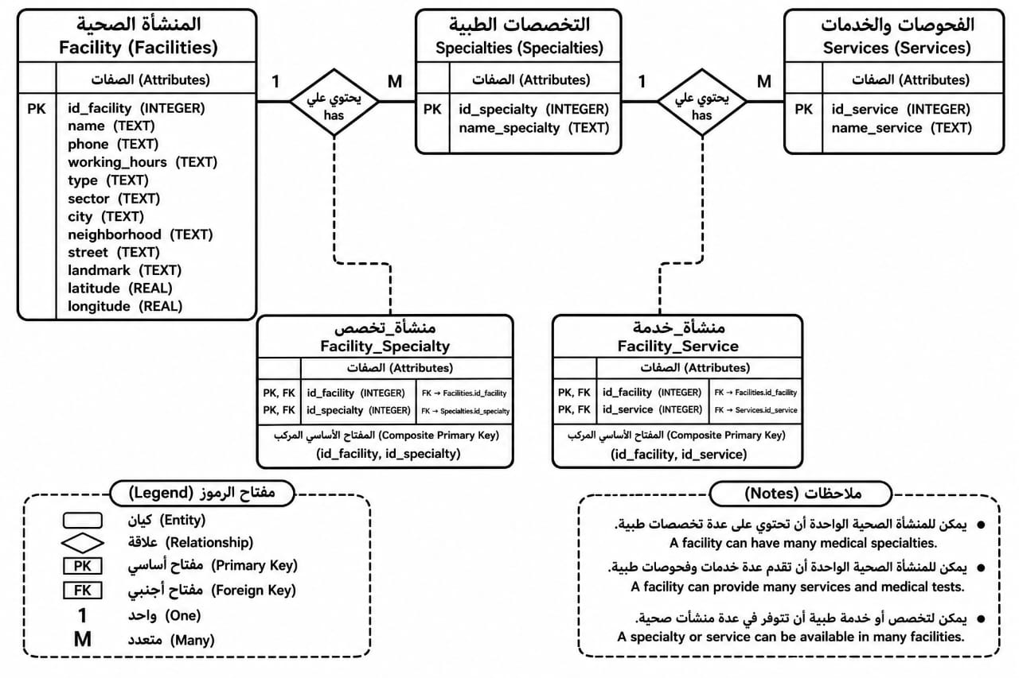

وفيما يأتي وصف تفصيلي لكينونات المخطط وعلاقاتها:
- Facilities (المرافق الصحية): الكينونة المركزية، وتحتوي البيانات الأساسية لكل منشأة (المعرّف، الاسم، النوع، الهاتف، ساعات العمل، القطاع، الحي، الشارع، المعالم البارزة، ورابط خرائط جوجل).
- Services (الخدمات): قائمة موحَّدة بجميع الخدمات والفحوصات الطبية المتوفرة عبر كل المرافق (كفحص السكر، وأشعة الصدر)، بحيث لا تتكرر الخدمة الواحدة أكثر من مرة.
- Specialties (التخصصات): قائمة موحَّدة بالتخصصات الطبية (كطب الأطفال، والنساء والتوليد) بنفس منطق عدم التكرار.
- Facility_Service: جدول ربط يمثل علاقة (Many-to-Many) بين المرافق والخدمات، إذ يمكن للمنشأة الواحدة تقديم أكثر من خدمة، ويمكن للخدمة الواحدة أن تتوفر في أكثر من منشأة.
- Facility_Specialty: جدول ربط بنفس المنطق، يمثل علاقة (Many-to-Many) بين المرافق والتخصصات الطبية.
ملاحظة منهجية مهمة: تُدار قائمة "المفضلة" (Favorites) التي يحددها المستخدم على جهازه محلياً عبر آلية تخزين خفيفة من نوع مفتاح-قيمة (SharedPreferences)، دون الحاجة لجدول علائقي مستقل، نظراً لبساطة البيانات المطلوب تخزينها (قائمة أرقام معرّفات المرافق فقط). أما بيانات فريق الدعم الفني، والنصائح الطبية، فتُدار وتُحدَّث عبر ملف بيانات مركزي على GitHub ويُخزَّن مؤقتاً على الجهاز، في حين يُدار نظام تقييم المرافق عبر خدمة خارجية خفيفة (Google Sheets)، بحيث لا تُحمَّل قاعدة البيانات المحلية بجداول إضافية لبيانات ليست من صميم عملها الأساسي في التصفح دون اتصال.

3.6.1 قائمة السمات (Attributes) لكل كينونة
Facilities:
السمة | النوع | الوصف
facility_id | INTEGER (PK) | المعرّف الفريد للمنشأة
facility_name | TEXT | اسم المنشأة
facility_type | TEXT | نوع المنشأة (مستشفى، صيدلية، معمل...)
phone | TEXT | رقم الهاتف
working_hours | TEXT | ساعات العمل
sector | TEXT | القطاع (حكومي / خاص)
neighborhood | TEXT | الحي
street | TEXT | الشارع
landmark | TEXT | معلم بارز قريب
maps_url | TEXT | رابط خرائط جوجل المباشر للموقع

Services وSpecialties (بنفس الهيكل):
السمة | النوع | الوصف
service_id / specialty_id | INTEGER (PK) | المعرّف الفريد
service_name / specialty_name | TEXT (UNIQUE) | اسم الخدمة أو التخصص، بشرط عدم التكرار

Facility_Service وFacility_Specialty (جداول الربط، بنفس الهيكل):
السمة | النوع | الوصف
facility_id | INTEGER (FK) | مفتاح أجنبي يشير إلى Facilities
service_id / specialty_id | INTEGER (FK) | مفتاح أجنبي يشير إلى Services أو Specialties

3.7 مخطط تدفق البيانات (Data Flow Diagram - DFD)
3.7.1 مخطط السياق (Context Diagram - Level 0)
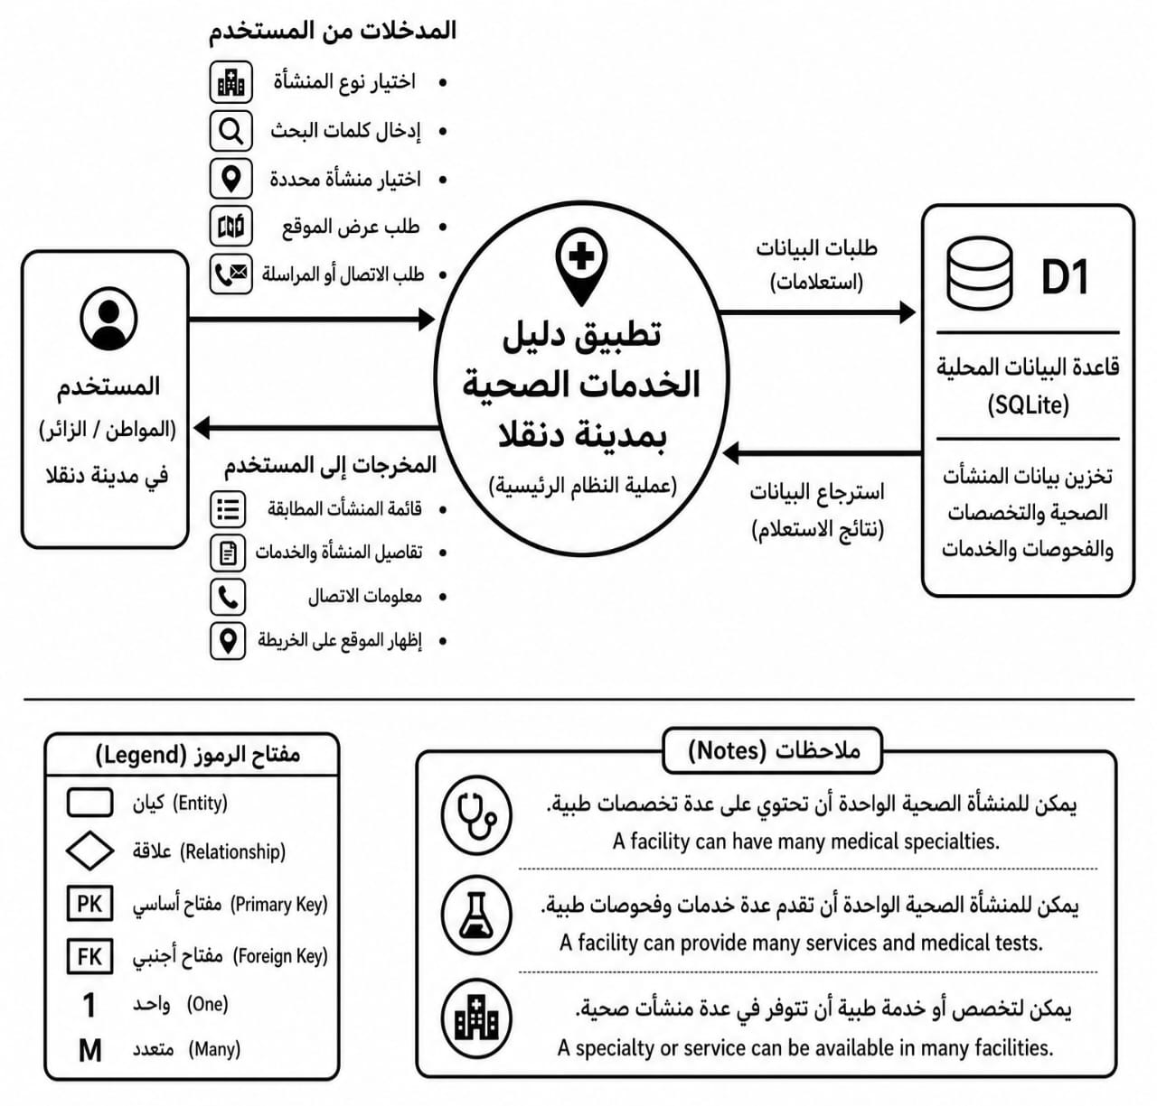
يوضح مخطط السياق النظام ككل باعتباره وحدة واحدة (دنقلا كير)، وعلاقته بالكيانات الخارجية المتفاعلة معه: المستخدم (مستخدم التطبيق)، ومصدر بيانات GitHub (لتحديث المرافق)، وخدمة التقييمات (Google Sheets)، وتطبيقات الجهاز الخارجية (الاتصال، واتساب، خرائط جوجل).

3.7.2مخطط المستوى الأول (Level 1 DFD)
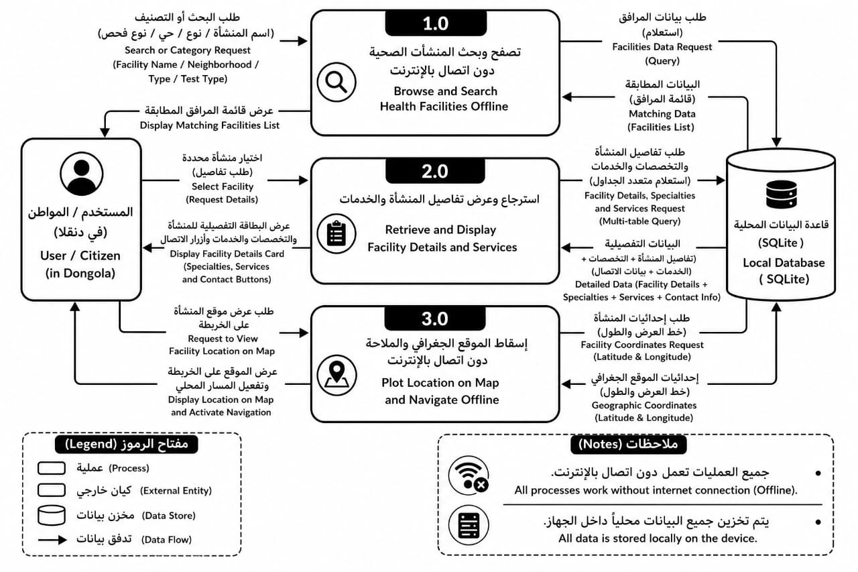
يُفصِّل هذا المستوى العمليات (Processes) الرئيسة داخل النظام كالآتي:

ويمكن توصيف كل عملية من عمليات هذا المستوى (PSPEC) على النحو الآتي:

العملية | المدخلات | المعالجة | المخرجات
1.0 تصفح المرافق والبحث | اختيار فئة / نص بحث من المستخدم | استعلام قاعدة بيانات SQLite المحلية، وتطبيق فلترة الفئة والنص فورياً | قائمة مرافق مطابقة تُعرض للمستخدم
2.0 عرض تفاصيل المنشأة | اختيار منشأة من القائمة | جلب كامل بيانات المنشأة وخدماتها وتخصصاتها من قاعدة البيانات المحلية | شاشة تفاصيل كاملة (هاتف، ساعات عمل، خدمات، تخصصات)
3.0 التواصل المباشر | ضغط المستخدم على أيقونة اتصال / واتساب | بناء رابط اتصال (tel:) أو واتساب (wa.me) وتمريره لتطبيقات الجهاز الخارجية | فتح تطبيق الهاتف أو واتساب مباشرة
4.0 فتح الموقع الجغرافي | ضغط المستخدم على زر "الموقع" | قراءة رابط خرائط جوجل المحفوظ للمنشأة، وتمريره لتطبيق الخرائط الخارجي | فتح تطبيق خرائط جوجل على الموقع الفعلي
5.0 مزامنة البيانات | فحص دوري عند توفر الإنترنت (تلقائي أو يدوي) | جلب أحدث نسخة من ملف بيانات GitHub، مقارنة إصدارها بالنسخة المحلية، وتحديث SQLite عند وجود إصدار أحدث | قاعدة بيانات محلية محدَّثة + إشعار للمستخدم بنجاح التحديث
6.0 تقييم المنشأة | اختيار عدد نجوم من المستخدم | إرسال التقييم إلى خدمة Google Sheets الخارجية، وجلب متوسط التقييمات المحدَّث | عرض متوسط التقييم وعدد المقيّمين لكل منشأة
7.0 إدارة المفضلة | ضغط أيقونة القلب على أي منشأة | إضافة/إزالة معرّف المنشأة من قائمة محفوظة محلياً (SharedPreferences) | تحديث فوري لشاشة المفضلة

3.8 قاموس البيانات (Data Dictionary)
يوثّق هذا القسم الهيكل الفعلي الكامل لجداول قاعدة البيانات المحلية (SQLite) المستخدمة في تطبيق دنقلا كير، متضمناً أنواع البيانات، والقيود (Constraints)، ووصف كل عمود:
جدول Facilities (المرافق الصحية):
العمود | النوع والقيد | الوصف
facility_id | INTEGER, PRIMARY KEY | المعرّف الفريد التلقائي للمنشأة
facility_name | TEXT, NOT NULL | اسم المنشأة الصحية
facility_type | TEXT, NOT NULL | نوع المنشأة (مستشفى / صيدلية / معمل / مستوصف / مركز صحي / مجمع طبي)
phone | TEXT | رقم هاتف المنشأة
working_hours | TEXT | ساعات العمل (نصية، مثل: 24 ساعة، أو 8ص-3م)
sector | TEXT | القطاع: حكومي أو خاص
neighborhood | TEXT | الحي التابع له المنشأة
street | TEXT | اسم الشارع
landmark | TEXT | أقرب معلم بارز للمنشأة
maps_url | TEXT | رابط خرائط جوجل المباشر لموقع المنشأة، يُدار من لوحة الأدمن

جدول Services (الخدمات والفحوصات):
العمود | النوع والقيد | الوصف
service_id | INTEGER, PRIMARY KEY | المعرّف الفريد للخدمة
service_name | TEXT, NOT NULL, UNIQUE | اسم الخدمة أو الفحص الطبي

جدول Specialties (التخصصات):
العمود | النوع والقيد | الوصف
specialty_id | INTEGER, PRIMARY KEY | المعرّف الفريد للتخصص
specialty_name | TEXT, NOT NULL, UNIQUE | اسم التخصص الطبي

جدول Facility_Service (ربط المرافق بالخدمات):
العمود | النوع والقيد | الوصف
facility_id | INTEGER, FOREIGN KEY | يشير إلى Facilities.facility_id
service_id | INTEGER, FOREIGN KEY | يشير إلى Services.service_id

جدول Facility_Specialty (ربط المرافق بالتخصصات):
العمود | النوع والقيد | الوصف
facility_id | INTEGER, FOREIGN KEY | يشير إلى Facilities.facility_id
specialty_id | INTEGER, FOREIGN KEY | يشير إلى Specialties.specialty_id

ملاحظة: تحتوي قاعدة البيانات المحلية أيضاً على جداول (Users وReviews وFavorites) موروثة من التصميم الأولي لقاعدة البيانات، إلا أنها غير مُفعَّلة في منطق التطبيق الحالي، حيث استُعيض عن جدول Favorites بآلية تخزين محلية أخف (SharedPreferences)، وعن وظيفة Reviews بنظام تقييم أونلاين خارجي عبر Google Sheets، تحقيقاً للبساطة وخفة الأداء.

3.9 خلاصة الفصل (Chapter Summary)
تناول هذا الفصل التحليل التفصيلي للنظام القديم وعيوبه، مقابل الحل المقترح المتمثل في تطبيق دنقلا كير بمكوّناته المتعددة (التصفح دون اتصال، الربط بخرائط جوجل، المزامنة عبر GitHub، لوحة تحكم الأدمن، ونظام التقييم). كما تم توثيق متطلبات النظام الوظيفية وغير الوظيفية، وتصميم الهيكل المنطقي لقاعدة البيانات (ERD)، ومسار تدفق البيانات بين مكوّنات النظام (DFD)، وقاموس بيانات تفصيلي للجداول الفعلية المستخدمة. وبناءً على هذا التصميم، ينتقل الفصل الرابع إلى عرض التنفيذ العملي الكامل للتطبيق، وربطه بقاعدة البيانات ونظامي المزامنة والتقييم، وعرض نتائج الاختبارات التي أُجريت للتحقق من استقرار النظام وكفاءته.

الفصل الرابع
التنفيذ العملي والاختبار
(Implementation and Testing)

4.1 مقدمة الفصل (Chapter Overview)
يتناول هذا الفصل التنفيذ العملي الكامل لتطبيق دنقلا كير، بناءً على التصميم المنطقي والمعماري الموضَّح في الفصل الثالث (متطلبات النظام، هيكل قاعدة البيانات، ومسار تدفق البيانات). ويتتبع هذا الفصل عملية البناء البرمجي من الطبقة الأساسية (النماذج وقاعدة البيانات) وصولاً إلى الطبقة الظاهرة للمستخدم (الشاشات)، ثم يتناول تنفيذ المكوّنات الأكثر تقدماً في النظام (آلية التحديث الديناميكي، لوحة تحكم الأدمن، ونظام التقييم الأونلاين)، ويختتم بعرض منهجية الاختبار ونتائجها الفعلية.
وتجدر الإشارة إلى أن جميع الشيفرات البرمجية والنتائج الموضَّحة في هذا الفصل مأخوذة مباشرة من التطبيق الفعلي المُنفَّذ والمُختبَر، وليست شيفرات افتراضية أو توضيحية فقط.
4.2 بيئة ومتطلبات التنفيذ (Implementation Environment)
يوضح الجدول الآتي الأدوات والتقنيات الفعلية المستخدمة في تنفيذ التطبيق:
الفئة | الأداة / الحزمة | الغرض من الاستخدام
بيئة التطوير | Visual Studio Code | كتابة الشيفرة البرمجية وإدارة المشروع
بيئة التطوير | Android Studio | إدارة المحاكيات وتشغيل التطبيق على الأجهزة الفعلية
إطار العمل | Flutter (Dart) | بناء واجهات وتطبيق Android من قاعدة برمجية واحدة
إدارة الإصدارات | Git & GitHub | التحكم بإصدارات الشيفرة البرمجية، واستضافة ملف بيانات المزامنة
قاعدة البيانات المحلية | sqflite | التعامل مع قاعدة بيانات SQLite داخل التطبيق
الشبكة | http | تنفيذ طلبات HTTP لجلب بيانات التحديث وإرسال التقييمات
التخزين المحلي البسيط | shared_preferences | تخزين قائمة المفضلة، وذاكرة تخزين مؤقت لبيانات الفريق والنصائح
فتح الروابط والتطبيقات الخارجية | url_launcher | تنفيذ الاتصال الهاتفي، وفتح واتساب، والبريد، وخرائط جوجل
الخطوط | google_fonts | تحميل وتطبيق خط Cairo العربي بصورة موحدة
الترجمة والتوطين | flutter_localizations | دعم اللغة العربية واتجاه الكتابة من اليمين إلى اليسار (RTL)
لوحة تحكم الأدمن | HTML / CSS / JavaScript | بناء واجهة ويب مستقلة لإدارة المحتوى
نظام التقييم | Google Sheets + Google Apps Script | خدمة خلفية مجانية لتجميع تقييمات المستخدمين

4.3 هيكلة المشروع البرمجي (Project Code Structure)
اعتمد تنظيم الشيفرة البرمجية على مبدأ فصل الطبقات (Separation of Concerns)، بحيث يُقسَّم مجلد lib الرئيس إلى المجلدات الفرعية الآتية:
- models: يحتوي نماذج البيانات (FacilityModel وغيرها) التي تمثل هيكل البيانات المتبادلة بين قاعدة البيانات والواجهات.
- services: يحتوي منطق الأعمال (Business Logic) المستقل عن الواجهات، كالتعامل مع قاعدة البيانات، والشبكة، والتخزين المحلي.
- screens: يحتوي شاشات التطبيق الكاملة (كل شاشة في ملف مستقل).
- widgets: يحتوي المكوّنات المرئية المشتركة والقابلة لإعادة الاستخدام بين أكثر من شاشة (كشريط العنوان والقائمة الجانبية).
- utils: يحتوي الثوابت العامة للتطبيق (الألوان، أسماء الأصول، إعدادات التحديث والتقييم).
ويحقق هذا التنظيم مبدأ قابلية الصيانة (NFR-05) الموضَّح في الفصل الثالث، إذ يمكن تعديل منطق التعامل مع قاعدة البيانات مثلاً دون التأثير على شيفرة الواجهات، والعكس صحيح.

4.4 طبقة النماذج (Models Layer)
تمثل النماذج (Models) الهيكل البرمجي لبيانات النظام، وتُستخدم كوسيط بين قاعدة البيانات (أو ملف بيانات JSON) وواجهات العرض. ويوضح الجدول الآتي أبرز النماذج المنفَّذة في التطبيق:
النموذج (Class) | الوصف
FacilityModel | يمثل بيانات منشأة صحية كاملة (المعرّف، الاسم، النوع، بيانات الاتصال، الموقع، الخدمات، والتخصصات).
DeveloperContact | يمثل بيانات عضو واحد من فريق الدعم الفني (الاسم، الهاتف، البريد الإلكتروني).
MedicalTip | يمثل نصيحة طبية واحدة (العنوان، الوصف، ورابط اختياري لمحتوى خارجي).
AmbulanceContact | يمثل جهة اتصال إسعاف واحدة (الاسم ورقم الهاتف).
MedicalEquipmentItem | يمثل عنصر معدات طبية واحداً (الاسم، الوصف، ورقم تواصل اختياري).

4.5 طبقة الخدمات (Services Layer)
تحتوي طبقة الخدمات المنطق البرمجي المسؤول عن تنفيذ كل وظيفة من وظائف النظام الموضَّحة في متطلبات الفصل الثالث، بمعزل عن شيفرة الواجهات. ويوضح الجدول الآتي أبرز الخدمات المنفَّذة، ومسؤولية كل منها:
الخدمة (Class) | المسؤولية الرئيسة
DBHelper | تهيئة قاعدة بيانات SQLite المحلية، تنفيذ استعلامات جلب المرافق، وتنفيذ عملية استبدال البيانات الكاملة عند التحديث (ضمن معاملة ذرية واحدة).
UpdateService | التحقق من توفر إصدار بيانات أحدث على GitHub، وتنزيله وتطبيقه على قاعدة البيانات المحلية.
RatingService | إرسال تقييم المستخدم وجلب متوسط التقييمات المُجمَّع من خدمة Google Sheets الخارجية.
ceFavoritesServi | إدارة قائمة المرافق المفضَّلة لدى المستخدم عبر التخزين المحلي (SharedPreferences).
TeamService | قراءة بيانات فريق الدعم الفني ورقم الدعم الفني المخزَّنة محلياً من آخر تحديث.
TipsService | قراءة قائمة النصائح الطبية المخزَّنة محلياً من آخر تحديث.
eserviceAmbulanc | قراءة قائمة أرقام سيارات الإسعاف المخزَّنة محلياً من آخر تحديث.
EquipmentService | قراءة قائمة المعدات الطبية المخزَّنة محلياً من آخر تحديث.
LauncherService | تنفيذ الاتصال الهاتفي، وفتح واتساب والبريد الإلكتروني، وفتح روابط خرائط جوجل والروابط الخارجية عموماً.

وتتشارك خدمات TeamService وTipsService وAmbulanceService وEquipmentService نمطاً برمجياً موحداً: كل خدمة تقرأ بياناتها من نسخة مخزَّنة محلياً (Cache) بصيغة JSON عبر SharedPreferences، تُحدَّث تلقائياً بواسطة UpdateService عند كل عملية مزامنة ناجحة، بما يحقق مبدأ "إدارة كل بيانات النظام القابلة للتغيّر من لوحة الأدمن دون تعديل الشيفرة البرمجية".
4.6 تنفيذ قاعدة البيانات المحلية وآلية الترحيل (Local Database Implementation)
عند أول تشغيل للتطبيق، يتحقق DBHelper من وجود نسخة محلية من قاعدة بيانات SQLite على جهاز المستخدم؛ فإن لم توجد، يقوم بنسخ قاعدة البيانات الأولية المرفقة ضمن أصول التطبيق (Assets) إلى مسار التخزين الداخلي للجهاز. أما إن وُجدت نسخة سابقة، فيتم التحقق من سلامتها عبر استعلام تجريبي بسيط؛ فإذا تبيَّن أنها تالفة أو فارغة، تُستبدَل بنسخة جديدة تلقائياً، دون أي تدخل من المستخدم.
ولضمان التوافق مع أي تحديثات لاحقة في هيكل قاعدة البيانات دون الحاجة لإعادة تثبيت التطبيق، تم تنفيذ آلية ترحيل مخطط (Schema Migration) تتحقق تلقائياً من وجود الأعمدة المطلوبة (كعمود maps_url)، وتضيفها عبر أمر ALTER TABLE إذا كانت مفقودة، مع الحفاظ الكامل على البيانات الموجودة مسبقاً.
ويوضح المقتطف الآتي آلية التحقق من سلامة قاعدة البيانات وترحيل مخططها:
Future<void> _ensureSchemaMigrations(Database db) async { final columns = await db.rawQuery('PRAGMA table_info(Facilities)'); final hasMapsUrl = columns.any((col) => col['name'] == 'maps_url'); if (!hasMapsUrl) { await db.execute('ALTER TABLE Facilities ADD COLUMN maps_url TEXT'); } }
وفيما يخص تحديث البيانات القادمة من ملف JSON، تُنفَّذ عملية استبدال كاملة لجداول المرافق والخدمات والتخصصات وجداول الربط داخل معاملة واحدة (Transaction)؛ بحيث إذا فشلت أي خطوة أثناء الكتابة، تُلغى كل التغييرات تلقائياً وتبقى البيانات السابقة سليمة دون أي تلف جزئي، تحقيقاً لمتطلب الموثوقية (NFR-04).
ويوضح الجدول الآتي خطوات تنفيذ دالة استبدال البيانات (replaceAllFacilities) لكل عنصر وارد من ملف JSON:
خطوة التنفيذ | الوصف
1 | حذف جميع الصفوف من جداول الربط (Facility_Service, Facility_Specialty) ثم الجداول الأساسية (Services, Specialties, Facilities).
2 | إدراج كل منشأة جديدة في جدول Facilities، مع القيم القادمة مباشرة من JSON (بما فيها maps_url).
3 | لكل خدمة أو تخصص جديد لم يُدرَج من قبل ضمن هذه العملية، إنشاء سجل جديد في جدول Services أو Specialties، مع تفادي التكرار عبر خريطة مؤقتة (Map) في الذاكرة.
4 | إدراج سجل الربط المناسب في Facility_Service أو Facility_Specialty لكل منشأة وخدمتها/تخصصها.
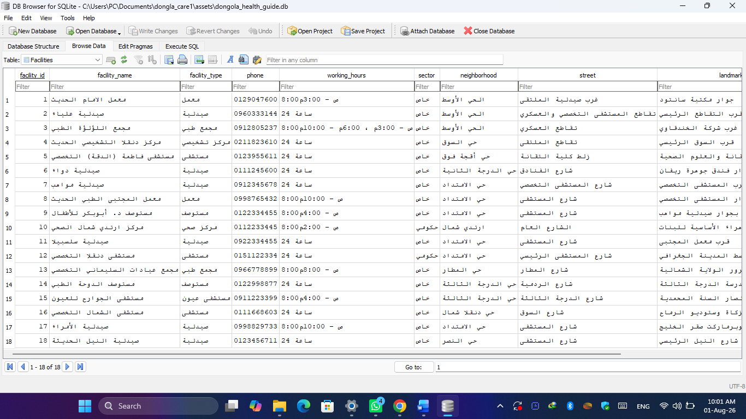

الشكل (4.1): عرض قاعدة بيانات SQLite المحلية (جدول Facilities) باستخدام أداة فحص قواعد البيانات (DB Browser for SQLite)

4.7 تنفيذ الشاشات الرئيسة (Main Screens Implementation)
يوضح هذا القسم آلية عمل كل شاشة من شاشات التطبيق الفعلية، مرتبة حسب تسلسل استخدامها المنطقي من قبل المستخدم:
4.7.1 الشاشة الرئيسة (HomeScreen)
تُعد نقطة الدخول الأولى للتطبيق، وتحتوي على بانر ترحيبي متحرك (يعرض خمس شرائح تعريفية بهوية التطبيق ومزاياه، مبنية بالكامل من مكوّنات Flutter دون الاعتماد على صور خارجية، لضمان ثبات حجم التطبيق بغض النظر عن عدد المرافق مستقبلاً)، يليه شبكة أقسام (GridView) تمثل بوابة الدخول لكل فئة (مستشفيات ومراكز، صيدليات، معامل، سيارات الإسعاف، إرشادات طبية، المعدات الطبية، والمفضلة). كما تُنفَّذ في هذه الشاشة عملية فحص التحديث التلقائي في الخلفية عند بدء التشغيل، دون حجب واجهة المستخدم.
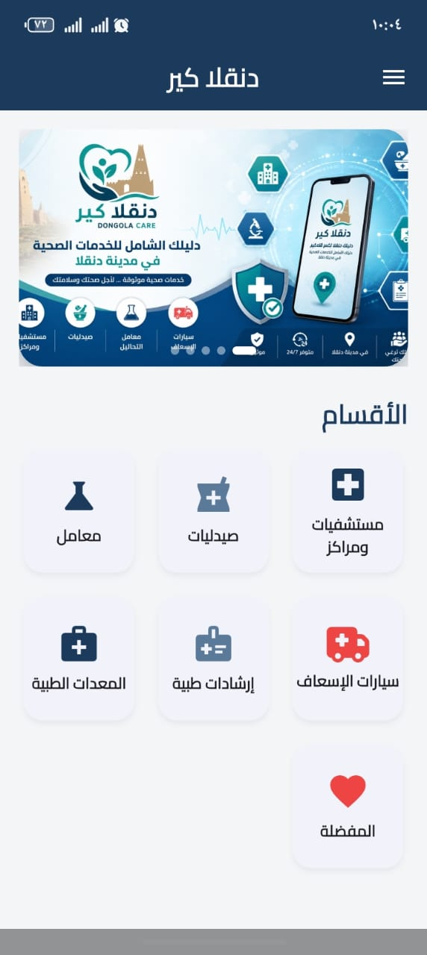
الشكل (4.2): الشاشة الرئيسة (Home Screen) — البانر الترحيبي المتحرك وشبكة أقسام التطبيق الرئيسة
4.7.2 شاشة الفئة (CategoryScreen)
تعرض قائمة المرافق التابعة لفئة معينة (كل المستشفيات والمراكز مثلاً)، مع شريط بحث فوري يُصفِّي النتائج مباشرة أثناء الكتابة بالاسم أو الحي أو الشارع، وأزرار فلترة إضافية عند الحاجة (كفلترة أنواع المستشفيات والمراكز).
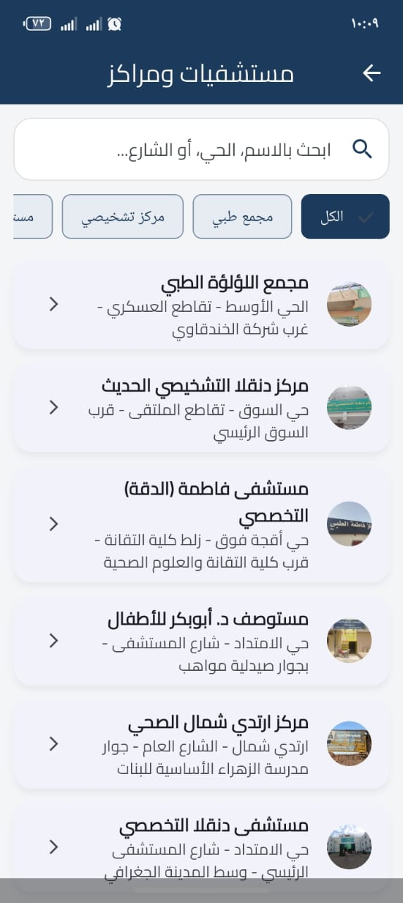

الشكل (4.3): شاشة الفئة (Category Screen (— قائمة المرافق مع شريط البحث الفوري وأزرار الفلترة
4.7.3 شاشة تفاصيل المنشأة (DetailsScreen)
تعرض جميع بيانات المنشأة منظَّمة في بطاقات منفصلة (معلومات الاتصال، الموقع، الخدمات، والتخصصات)، مع بطاقة تقييم تفاعلية بالنجوم في أعلى الشاشة. وتحتوي كل معلومة هاتف على أيقونة واتساب مجاورة لتمكين التواصل الفوري، بجانب إمكانية الاتصال المباشر بالضغط على الرقم نفسه. كما يحتوي قسم الموقع على زر مخصص يفتح رابط خرائط جوجل المحفوظ للمنشأة مباشرة في تطبيق الخرائط.
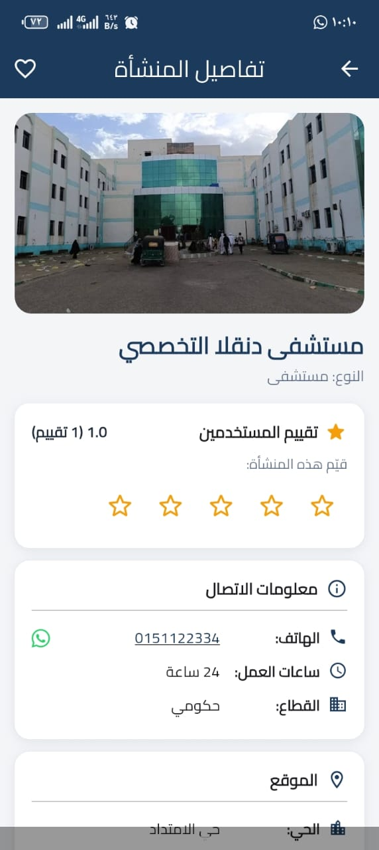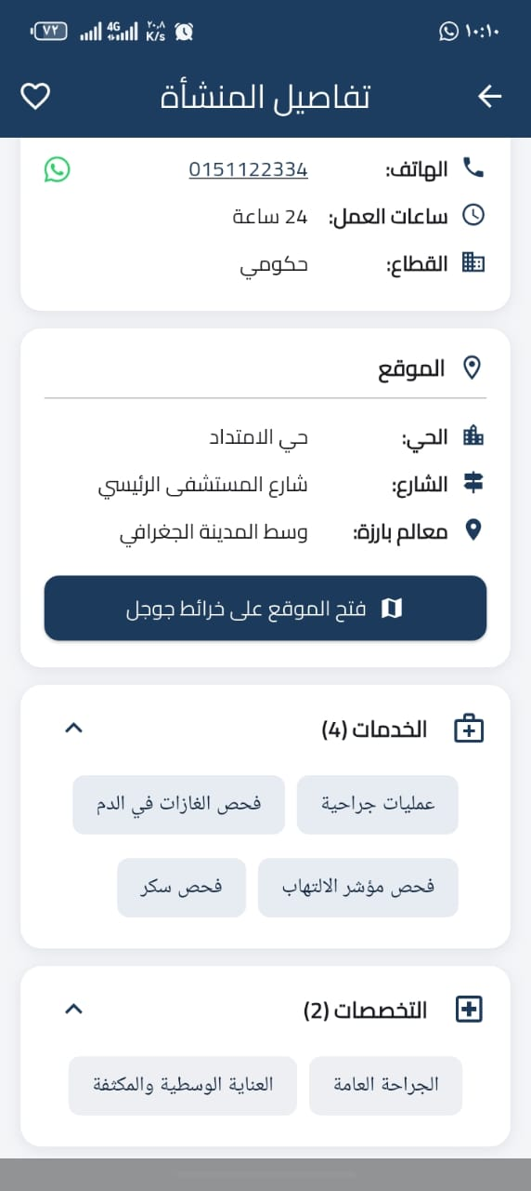

الشكل (4.4): شاشة تفاصيل المنشأة (Details Screen (— بطاقات المعلومات وبطاقة التقييم بالنجوم
4.7.4 شاشة المفضلة (FavoritesScreen)
تعرض قائمة المرافق التي أضافها المستخدم إلى مفضلته (المخزَّنة محلياً عبر SharedPreferences)، مع إعادة تحميل تلقائية للقائمة عند الرجوع من شاشة التفاصيل، لضمان انعكاس أي تغيير فوري (إضافة أو إزالة من المفضلة) دون الحاجة لإعادة فتح الشاشة يدوياً.
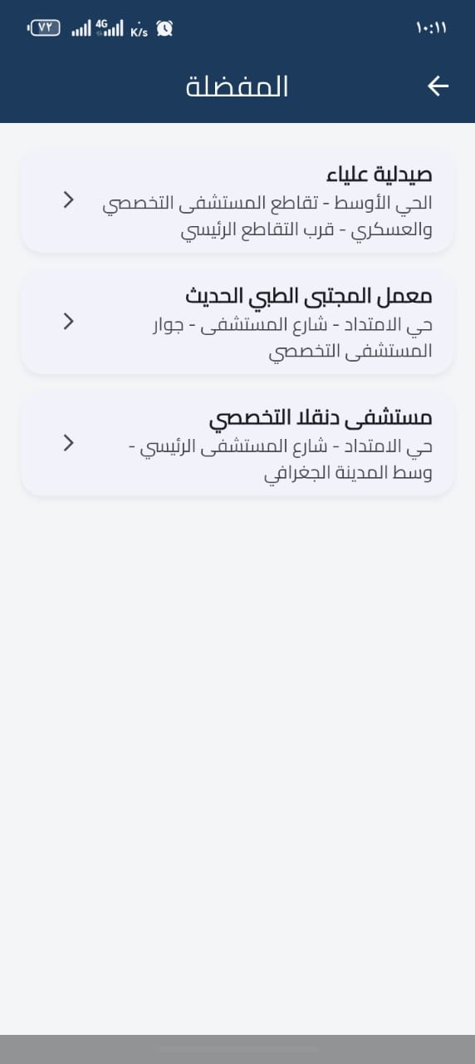

الشكل (4.5): شاشة المفضلة (Favorites Screen)

4.7.5 شاشة النصائح الطبية (MedicalTipsScreen)
تعرض قائمة النصائح الطبية المُدارة بالكامل من لوحة تحكم الأدمن، مع إمكانية فتح رابط محتوى خارجي (إن وُجد) مباشرة عند الضغط على أي نصيحة.
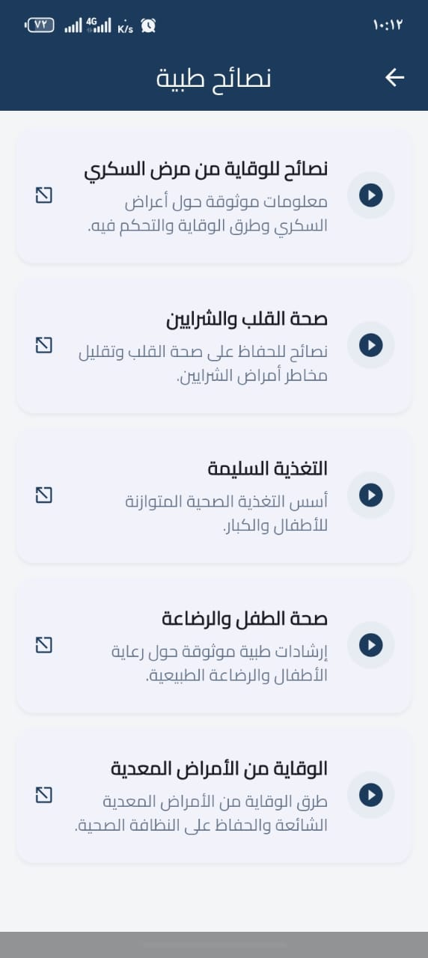
الشكل (4.6): شاشة النصائح الطبية (Medical Tips Screen)

4.7.6 شاشة سيارات الإسعاف (AmbulanceScreen)
تعرض قائمة أرقام سيارات الإسعاف المُدارة من لوحة الأدمن، مع زر اتصال مباشر بجانب كل رقم، ورسالة توضيحية بديلة في حال عدم توفر أي بيانات بعد.
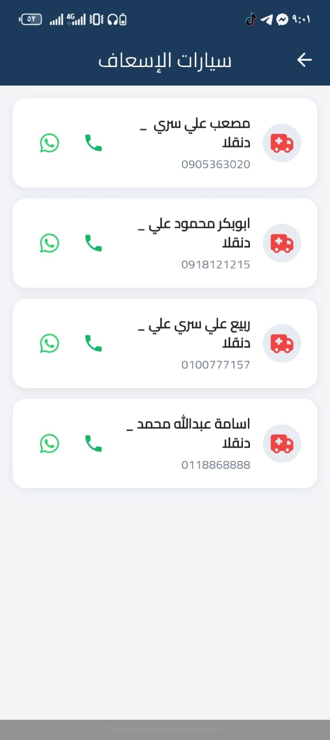

الشكل (4.7): شاشة سيارات الإسعاف (Ambulance Screen)

4.7.7 شاشة المعدات الطبية (MedicalEquipmentScreen)
تعرض قائمة مرافق المعدات الطبية المُدارة من لوحة الأدمن (الاسم والوصف)، مع زر اتصال اختياري يظهر فقط إذا أُرفِق رقم تواصل بالعنصر.

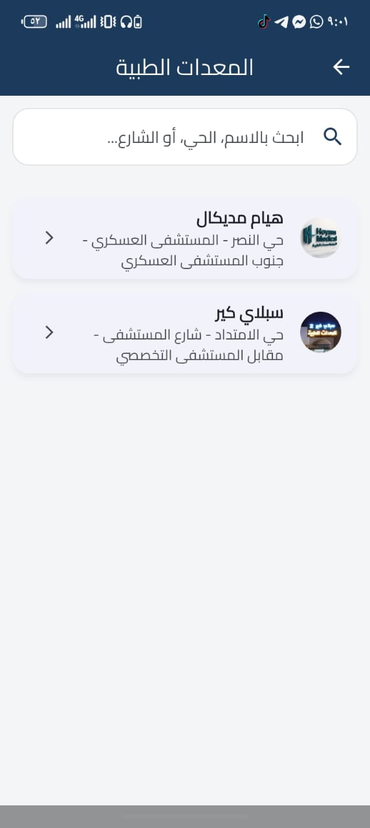

الشكل (4.8): شاشة المعدات الطبية (Medical Equipment Screen)
4.7.8 المكوّنات المشتركة (Shared Widgets)
لتفادي تكرار الشيفرة البرمجية، تم بناء مكوّنين مشتركين يُستخدمان عبر كل شاشات التطبيق تقريباً: CustomAppBar (شريط عنوان موحد بزر رجوع ولون هوية ثابت)، وCustomDrawer (القائمة الجانبية التي تضم زر تحديث البيانات، والدعم الفني عبر واتساب، وجهات اتصال فريق التطوير المُدارة هي الأخرى من لوحة الأدمن).
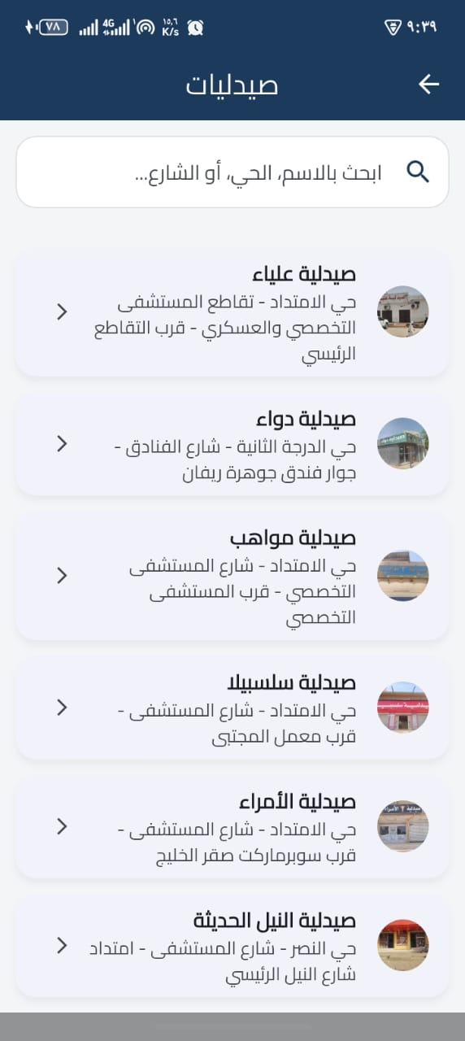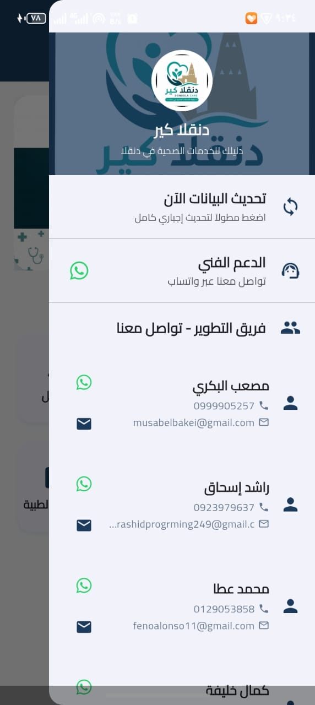

الشكل (4.9): المكوّنات المشتركة: القائمة الجانبية (Custom Drawer) وشريط العنوان الموحد (Custom App Bar)

4.8 تنفيذ آلية التحديث الديناميكي عبر GitHub (Dynamic Update Mechanism)
يُعد نظام التحديث الديناميكي أحد أهم مكوّنات النظام، إذ يحقق التوازن بين استقلالية التطبيق عن الاتصال بالإنترنت من جهة، وقابليته للتحديث المستمر دون الحاجة لإعادة نشر نسخة جديدة عبر متجر التطبيقات من جهة أخرى. وتتم آلية عمله وفق الخطوات الآتية:
1. جلب أحدث نسخة من ملف البيانات عبر واجهة GitHub البرمجية الرسمية (GitHub Contents API)، وليس عبر رابط الوصول المباشر للملفات الخام (raw.githubusercontent.com)؛ إذ إن هذا الأخير يخضع لطبقة تخزين مؤقت (CDN Caching) قد تؤخر ظهور آخر التعديلات لعدة دقائق، بعكس واجهة الـ API التي تعكس دائماً أحدث نسخة فعلية فور نشرها.
2. فك ترميز محتوى الملف (المُرجَع بصيغة Base64 من واجهة الـ API) وتحويله إلى نص JSON قابل للقراءة.
3. استخراج حقل last_updated من الملف، ومقارنته نصياً بالتاريخ المخزَّن محلياً من آخر عملية تحديث ناجحة (بصيغة ISO 8601 الموحدة، التي تسمح بالمقارنة الزمنية الصحيحة نصياً دون الحاجة لتحويلها إلى كائن تاريخ منفصل).
4. في حال وجود إصدار أحدث، تُستدعى دالة استبدال البيانات الكاملة (الموضَّحة في القسم 4.6) لتحديث جداول المرافق، مع تحديث الذاكرة المؤقتة لبيانات الفريق والنصائح الطبية وأرقام الإسعاف والمعدات الطبية ورقم الدعم الفني في آن واحد ضمن العملية نفسها.
5. تحديث التاريخ المحلي المخزَّن إلى قيمة last_updated الجديدة، تمهيداً للمقارنة الصحيحة في المرة القادمة.
ولضمان دقة تصنيف حالة الشبكة، لا يعتمد النظام على فحص منفصل لحالة الاتصال بالإنترنت قبل المحاولة (وهو أسلوب أثبتت التجربة العملية أنه قد يُعطي نتائج غير دقيقة على بعض الأجهزة)، بل يعتمد على المحاولة الفعلية للاتصال مباشرة، ويُصنِّف النتيجة بناءً على نوع الاستثناء الفعلي الناتج (انقطاع الشبكة، انتهاء المهلة الزمنية، أو أي خطأ آخر)، بما يعطي تصنيفاً أكثر دقة وموثوقية لحالة كل محاولة تحديث.
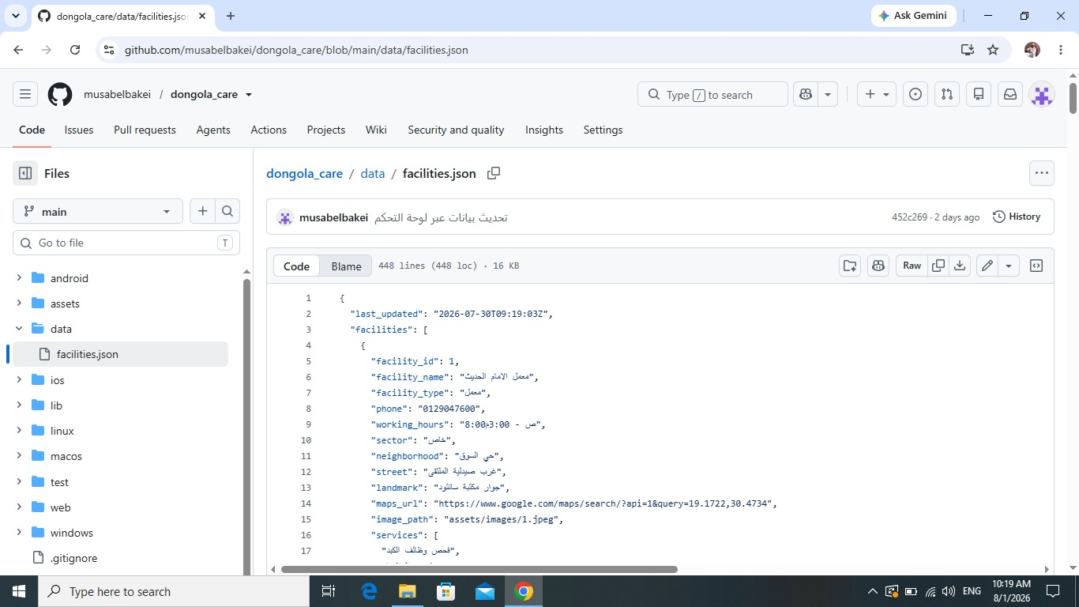

الشكل (4.10): ملف بيانات المرافق (facilities.json) على مستودع GitHub، ويظهر تاريخ آخر تحديث (last_updated)

كما يتيح التطبيق للمستخدم تشغيل عملية التحديث يدوياً في أي وقت من القائمة الجانبية، مع خيار "تحديث إجباري" (عبر الضغط المطوَّل) يتجاوز مقارنة التاريخ ويطبِّق آخر نسخة من البيانات فوراً، وهو خيار مفيد خصوصاً لفريق إدارة المحتوى عند الرغبة في التأكد الفوري من انعكاس أي تعديل حديث.
ويوضح الجدول الآتي جميع الحالات (Results) الممكنة لعملية التحديث والرسالة المقابلة لكل حالة:

الحالة (UpdateResult) | الوصف | الرسالة المعروضة للمستخدم
updated | تم العثور على إصدار أحدث وتطبيقه بنجاح | تم تحديث بيانات المرافق الصحية بنجاح
upToDate | البيانات المحلية هي الأحدث بالفعل، لا حاجة للتحديث | البيانات محدَّثة بالفعل، لا يوجد جديد
noInternet | تعذّر الاتصال فعلياً بالشبكة (لا يوجد إنترنت) | لا يوجد اتصال بالإنترنت للتحقق من التحديثات
failed | حدث خطأ أثناء المعالجة (تحليل بيانات أو كتابة في قاعدة البيانات) | تعذّر التحقق من التحديثات، حاول لاحقاً
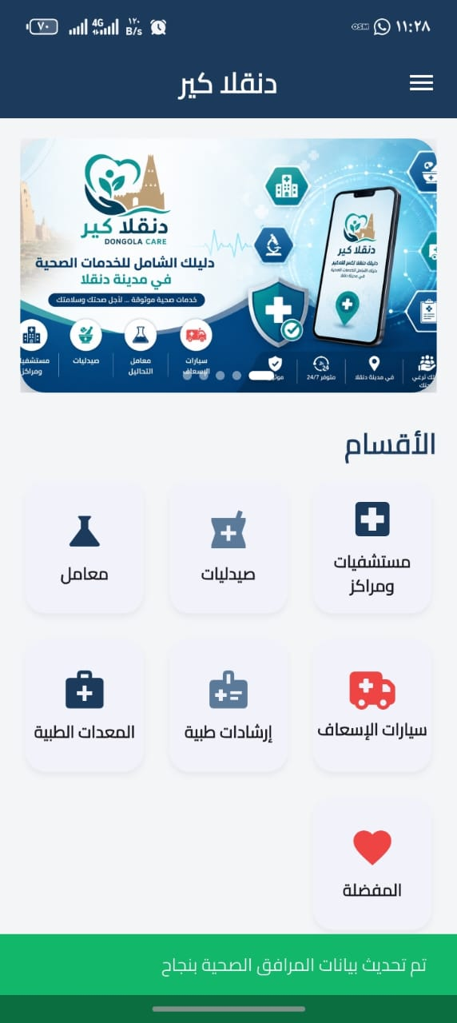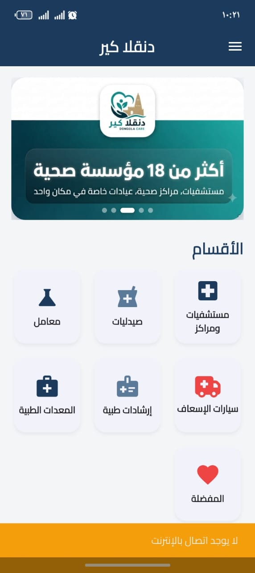

الشكل (4.11): رسائل نتائج عملية التحديث كما تظهر للمستخدم داخل التطبيق (تم التحديث / لا يوجد اتصال بالإنترنت)

4.9 تنفيذ لوحة تحكم إدارة المحتوى (Admin Panel Implementation)
لتمكين فريق إدارة المحتوى من تحديث بيانات النظام دون الحاجة لأي معرفة برمجية أو التواصل مع فريق التطوير في كل مرة، تم تصميم لوحة تحكم إلكترونية مستقلة (Admin Panel)، مبنية بتقنيات الويب الأساسية (HTML وCSS وJavaScript)، وتعمل كملف واحد مستقل يمكن فتحه محلياً من أي متصفح، دون الحاجة لاستضافة خادم ويب مخصص لها.
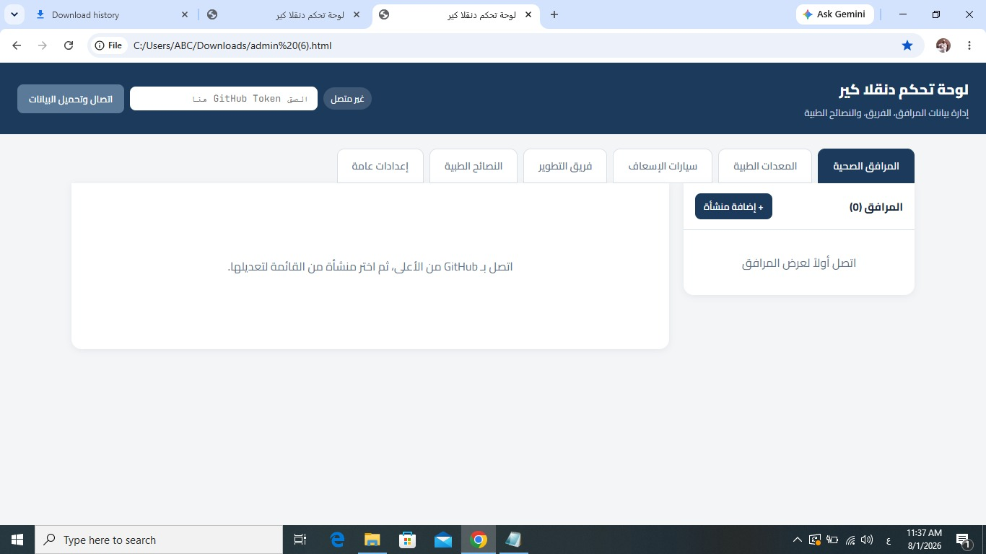

الشكل (4.12): شاشة الدخول إلى لوحة تحكم الأدمن (إدخال رمز الوصول الخاص بـ GitHub Personal Access Token)

وتتكون اللوحة من ست تبويبات رئيسة، كل منها مسؤول عن إدارة نوع محدد من البيانات:
التبويب | البيانات المُدارة
المرافق الصحية | إضافة وتعديل وحذف بيانات المرافق (الاسم، النوع، الاتصال، الموقع، الخدمات، والتخصصات).
فريق التطوير | إدارة أسماء وأرقام وبريد أعضاء فريق الدعم الفني الظاهرين في القائمة الجانبية للتطبيق.
النصائح الطبية | إضافة وتعديل وحذف النصائح الطبية وروابطها الاختيارية.
سيارات الإسعاف | إدارة أسماء وأرقام جهات اتصال الإسعاف.
المعدات الطبية | إدارة عناصر المعدات الطبية (الاسم، الوصف، ورقم تواصل اختياري).
الإعدادات العامة | تعديل رقم الدعم الفني الموحَّد الظاهر كزر مستقل في القائمة الجانبية.
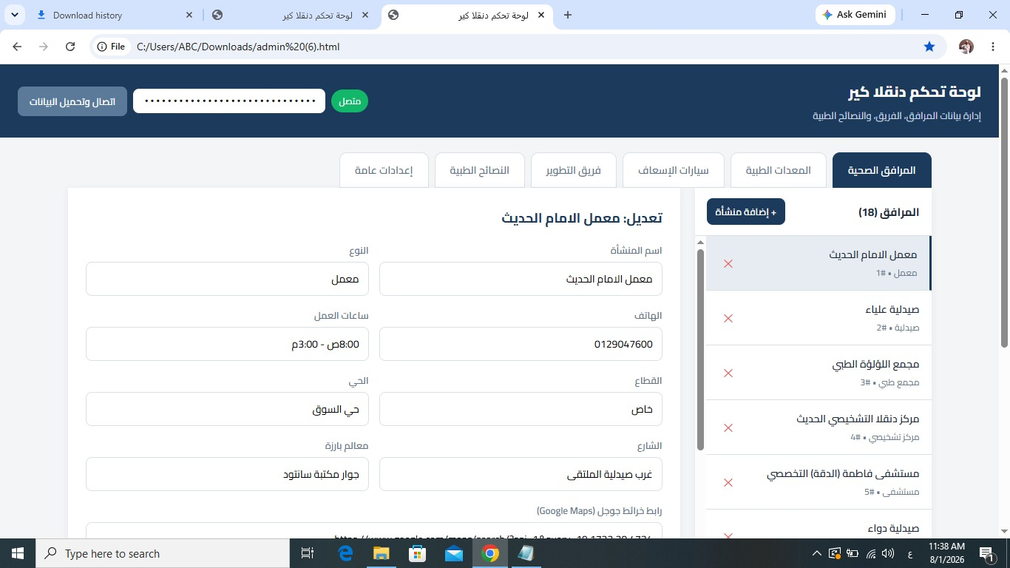

الشكل (4.13): تبويب المرافق الصحية في لوحة تحكم الأدمن(إضافة/ تعديل/ حذف منشأة)
وتعمل اللوحة وفق آلية موحَّدة: عند إدخال رمز وصول شخصي (GitHub Personal Access Token) يملكه فريق إدارة المحتوى فقط، تجلب اللوحة المحتوى الحالي الكامل لملف البيانات مباشرة عبر واجهة GitHub البرمجية، وتعرضه في نموذج قابل للتعديل. وعند الضغط على زر "حفظ ونشر"، تُحدَّث قيمة last_updated تلقائياً بالوقت الحالي، ويُعاد ترميز الملف بالكامل بصيغة Base64 مع دعم صريح لترميز UTF-8 (لضمان عرض النصوص العربية بصورة صحيحة)، ثم يُرفَع الملف المحدَّث مباشرة إلى المستودع عبر طلب PUT على واجهة GitHub البرمجية، مستبدلاً الإصدار السابق بالكامل بإصدار جديد يحمل تاريخاً أحدث، بما يضمن اكتشاف التطبيق لهذا التحديث تلقائياً في المرة التالية التي يتحقق فيها من وجود بيانات أحدث.
ملاحظة أمنية: لا يُخزَّن رمز الوصول بصورة دائمة داخل المتصفح، بل يُطلَب إدخاله في كل جلسة استخدام مستقلة للوحة، تفادياً لأي استخدام غير مصرَّح به في حال استُخدم الجهاز من قبل أكثر من شخص.
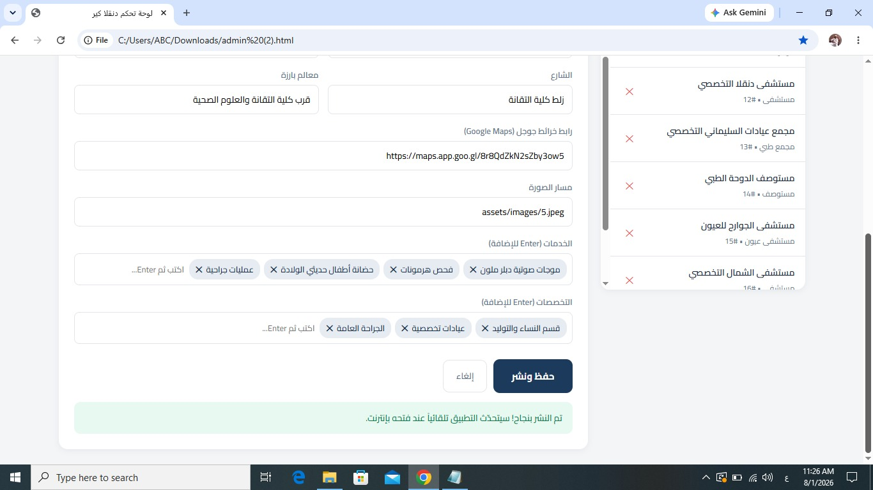

الشكل (4.14): رسالة نجاح النشر بعد الضغط على زر (حفظ ونشر) في لوحة تحكم الأدمن
4.10 تنفيذ نظام التقييم الأونلاين (Online Rating System Implementation)
لتحقيق متطلب عرض متوسط تقييم حقيقي مُجمَّع من جميع المستخدمين (FR-07)، دون الحاجة لبناء خادم تقليدي مخصص، تم تصميم خدمة خلفية خفيفة باستخدام Google Sheets وGoogle Apps Script، تعمل كالآتي:
1. يُنشَأ لكل جهاز مستخدم معرّف عشوائي دائم (Device ID) عند أول استخدام، يُخزَّن محلياً، ويُستخدم لاحقاً للسماح للمستخدم بتحديث تقييمه السابق لأي منشأة بدل تكراره.
2. عند اختيار المستخدم عدد نجوم لمنشأة معينة، يُرسَل طلب HTTP (POST) يحتوي معرّف الجهاز ومعرّف المنشأة والتقييم إلى رابط تطبيق الويب الخاص بسكريبت Google Apps Script المنشور.
3. يبحث السكريبت داخل صفحة Google Sheets عن سجل سابق لنفس معرّف الجهاز ونفس المنشأة؛ فإن وُجد، يُحدِّث قيمة التقييم؛ وإن لم يوجد، يُضيف سجلاً جديداً.
4. عند فتح شاشة تفاصيل أي منشأة، يُرسَل طلب HTTP (GET) يُعيد متوسط التقييم وعدد المقيّمين لكل المنشآت دفعة واحدة (طلب واحد بدل طلب منفصل لكل منشأة، تحقيقاً لكفاءة الأداء)، محسوباً مباشرة داخل السكريبت من مجموع التقييمات المخزَّنة.
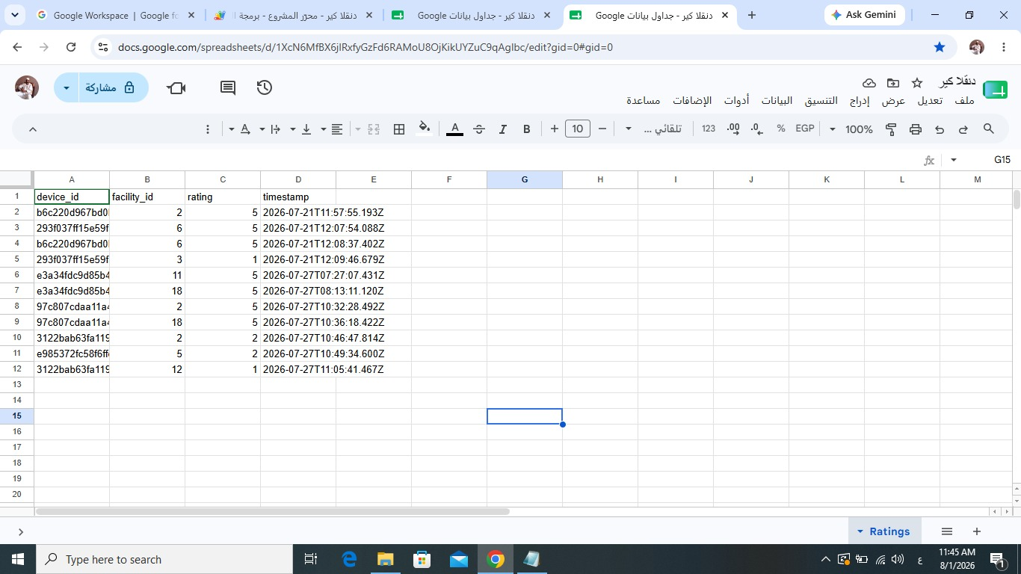

الشكل (4.15): صفحة Google Sheets تعرض سجلات تقييمات المستخدمين المجمَّعة لكل منشأة

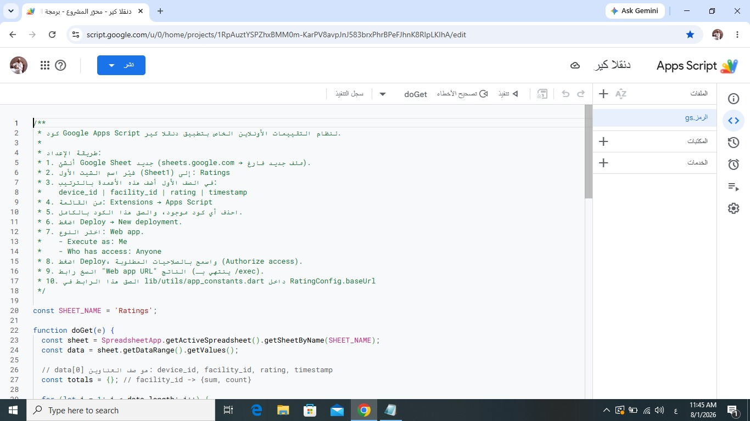
الشكل (4.16): محرر Google Apps Script الخاص بخدمة استقبال التقييمات وحساب متوسطها ونشرها كتطبيق ويب (Web App)

4.11 اختبار النظام (System Testing)
خضع التطبيق لاختبارات وظيفية شاملة على أجهزة Android فعلية، شملت اختبار كل وظيفة رئيسة في حالتي الاتصال بالإنترنت وانعدامه، للتحقق من صحة تنفيذ متطلبات النظام الوظيفية وغير الوظيفية الموضَّحة في الفصل الثالث. ويوضح الجدول الآتي أبرز حالات الاختبار المنفَّذة ونتائجها الفعلية:
رمز الاختبار | الوصف | النتيجة المتوقعة | النتيجة الفعلية
TC-01 | تصفح قائمة المرافق دون اتصال بالإنترنت | عرض القائمة كاملة من قاعدة البيانات المحلية | نجح (Pass)
TC-02 | البحث الفوري بالاسم والحي والشارع | تصفية النتائج فورياً أثناء الكتابة | نجح (Pass)
TC-03 | عرض تفاصيل منشأة تحتوي خدمات وتخصصات متعددة | ظهور جميع الخدمات والتخصصات دون نقصان | نجح (Pass)
TC-04 | الاتصال الهاتفي المباشر من شاشة التفاصيل | فتح تطبيق الاتصال برقم المنشأة | نجح (Pass)
TC-05 | فتح محادثة واتساب من أيقونة بجانب رقم الهاتف | فتح واتساب مع الرقم بالصيغة الدولية الصحيحة | نجح (Pass)
TC-06 | فتح رابط خرائط جوجل المحفوظ لمنشأة | فتح تطبيق خرائط جوجل على الموقع الفعلي للمنشأة | نجح (Pass)
TC-07 | إضافة منشأة للمفضلة، ثم فتح شاشة المفضلة | ظهور المنشأة في قائمة المفضلة فوراً | نجح (Pass)
TC-08 | إرسال تقييم بالنجوم لمنشأة، ثم إعادة فتح تفاصيلها | ظهور متوسط التقييم المحدَّث وعدد المقيّمين | نجح (Pass)
TC-09 | تعديل بيانات منشأة من لوحة الأدمن ونشرها، ثم تحديث التطبيق | ظهور التعديل الجديد داخل التطبيق دون إعادة تثبيت | نجح (Pass)
TC-10 | تشغيل التطبيق لأول مرة بدون اتصال بالإنترنت إطلاقاً | عمل جميع الوظائف الأساسية بصورة طبيعية كاملة | نجح (Pass)
TC-11 | محاولة تحديث البيانات مع قطع الاتصال بالإنترنت عمداً | ظهور رسالة "لا يوجد اتصال بالإنترنت" دون أي تعطّل بالتطبيق | نجح (Pass)
TC-12 | فتح شاشات النصائح الطبية وسيارات الإسعاف والمعدات الطبية بعد إدارتها من لوحة الأدمن | ظهور البيانات المُدارة من لوحة الأدمن بصورة صحيحة | نجح (Pass)

وقد أظهرت نتائج الاختبار تحقيق التطبيق لمبدأ العمل دون اتصال أولاً (Offline-First) بصورة كاملة للوظائف الجوهرية، مع نجاح آلية المزامنة والتقييم الأونلاين في الانعكاس الفوري لأي تعديل يُنشَر من لوحة تحكم الأدمن، بما يحقق جميع المتطلبات الوظيفية وغير الوظيفية الموضَّحة في الفصل الثالث دون استثناء.

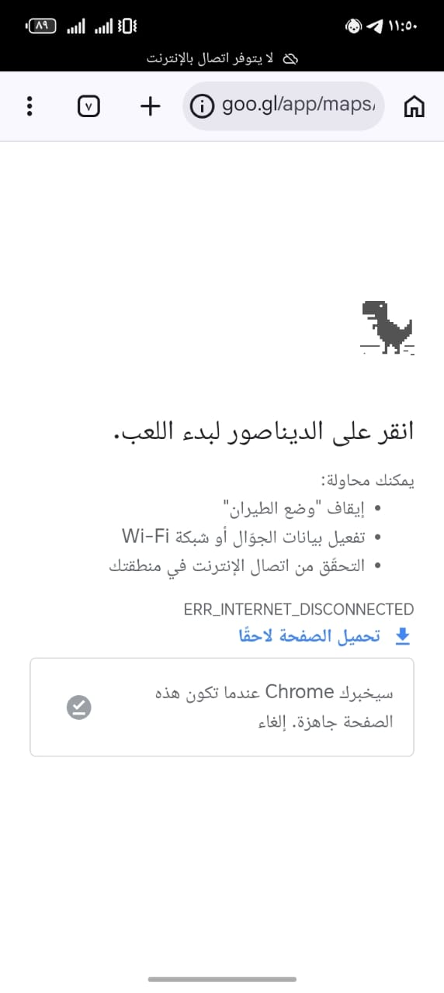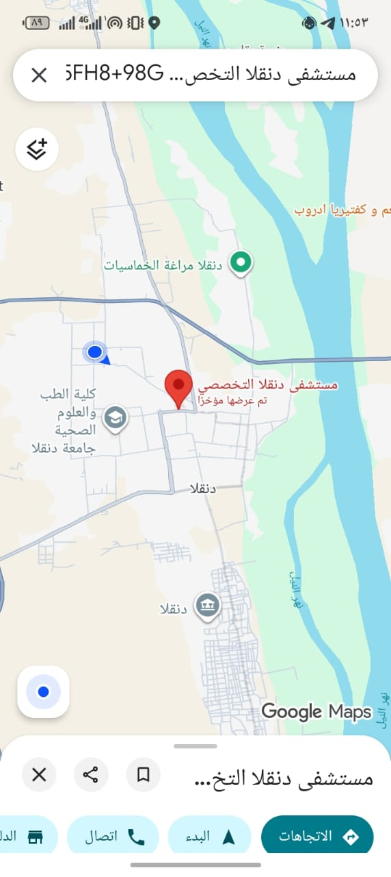

الشكل (4.17): تنفيذ اختبارات النظام على جهاز Android فعلي (اختبار الوظائف في حالتي الاتصال بالإنترنت وانعدامه)
4.12 خلاصة الفصل (Chapter Summary)
تناول هذا الفصل التنفيذ العملي الكامل لتطبيق دنقلا كير، بدءاً من بيئة التطوير وهيكلة المشروع، مروراً بطبقتي النماذج والخدمات، وتنفيذ قاعدة البيانات المحلية وآلية ترحيل مخططها، وشرح تفصيلي لآلية عمل كل شاشة من شاشات التطبيق، وصولاً إلى تنفيذ المكوّنات المتقدمة (آلية التحديث الديناميكي عبر GitHub، ولوحة تحكم الأدمن، ونظام التقييم الأونلاين)، واختتم بعرض نتائج اختبارات النظام الشاملة التي أثبتت تحقيق جميع المتطلبات الوظيفية وغير الوظيفية المحدَّدة في الفصل الثالث. وبناءً على هذا التنفيذ المكتمل والمُختبَر، ينتقل الفصل الخامس إلى عرض أبرز النتائج المستخلصة من هذا البحث، والتوصيات المقترحة لتطوير النظام مستقبلاً.

الفصل الخامس
النتائج والتوصيات
(Results and Recommendations)

5.1 مقدمة الفصل (Chapter Overview)
يمثل هذا الفصل الفصل الختامي لهذا البحث، إذ يعرض أبرز النتائج التي تمخض عنها التنفيذ الفعلي لتطبيق "دنقلا كير" الموضَّح بالتفصيل في الفصلين الثالث والرابع، مستنداً إلى التنفيذ والاختبار الحقيقيين للنظام لا إلى نتائج افتراضية أو عامة. كما يستعرض الفصل مدى تحقيق البحث لأهدافه الفرعية الثمانية المحددة في الفصل الأول، ومدى استيفاء التطبيق لكافة متطلباته الوظيفية وغير الوظيفية الموضَّحة في الفصل الثالث. ويقدّم الفصل بعد ذلك مجموعة من التوصيات العملية القابلة للتطبيق لتطوير النظام مستقبلاً، ويُختتم بالخاتمة النهائية للبحث، وقائمة المراجع، والملاحق الداعمة التي تشمل أوامر إنشاء قاعدة البيانات، ونموذجاً من ملف بيانات المرافق، ومقتطفات من الشيفرة البرمجية الفعلية المُنفَّذة.

5.2 نتائج البحث (Research Findings)
من خلال التنفيذ العملي الكامل لتطبيق دنقلا كير واختباره على أجهزة Android فعلية، الموضَّحين بالتفصيل في الفصلين الثالث والرابع، توصل هذا البحث إلى مجموعة من النتائج الملموسة، أبرزها:
1. نجاح تصميم قاعدة بيانات محلية (SQLite) مكوّنة من خمس كينونات مترابطة عبر جدولي ربط، مكّنت من تمثيل العلاقة (Many-to-Many) بين المرافق الصحية من جهة، وخدماتها وتخصصاتها من جهة أخرى، بصورة منظمة وقابلة للاستعلام بكفاءة (القسمان 3.6 و3.8).
2. تحقق مبدأ العمل دون اتصال أولاً (Offline-First) بنسبة 100% لجميع الوظائف الجوهرية للتطبيق (التصفح، البحث، عرض التفاصيل، الاتصال، إدارة المفضلة)، وهو ما أثبتته حالتا الاختبار TC-01 وTC-10 اللتان تحققتا من عمل التطبيق كاملاً منذ أول تشغيل دون أي اتصال بالإنترنت.
3. أثبتت التجربة العملية أثناء تنفيذ آلية التحديث (القسم 4.8) أن الاعتماد على واجهة GitHub البرمجية الرسمية (Contents API) أجدى من الاعتماد على رابط الوصول المباشر للملفات الخام (raw.githubusercontent.com)، نظراً لخضوع الأخير لطبقة تخزين مؤقت (CDN Caching) قد تؤخر ظهور آخر التعديلات لعدة دقائق؛ وهي نتيجة توصل إليها فريق البحث فعلياً أثناء التنفيذ وليست نتيجة افتراضية.
4. أظهر التنفيذ الفعلي أن تصنيف حالة الاتصال بالإنترنت بناءً على نتيجة محاولة الاتصال الفعلية أدق وأكثر موثوقية من الفحص المسبق المنفصل لحالة الشبكة قبل المحاولة، والذي أثبتت التجربة العملية أنه قد يعطي نتائج غير دقيقة على بعض الأجهزة (القسم 4.8).
5. نجاح اعتماد لوحة تحكم إلكترونية (Admin Panel) مبنية بتقنيات ويب أساسية (HTML وCSS وJavaScript) كملف مستقل دون الحاجة لاستضافة خادم مخصص، في تمكين فريق إدارة المحتوى غير المتخصص برمجياً من نشر التعديلات مباشرة إلى مستودع GitHub عبر واجهته البرمجية (طلب PUT)، مع دعم صريح لترميز UTF-8 لضمان سلامة عرض النصوص العربية (القسم 4.9).
6. نجاح اعتماد Google Sheets وGoogle Apps Script كخدمة خلفية خفيفة ومجانية بالكامل لتجميع تقييمات المستخدمين وحساب متوسطها الفعلي لكل منشأة، دون الحاجة إلى بناء وصيانة خادم تقليدي مخصص لهذا الغرض (القسم 4.10).
7. توثيق وحصر بيانات (اكثر من 18) منشأة صحية حقيقية بمدينة دنقلا (مستشفيات، مراكز ومستوصفات صحية، معامل تحاليل، صيدليات، ومعدات طبية)، موزعة على عدد من أحياء المدينة، بما يحقق الهدف الأساس من إنشاء مرجع رقمي موحد وموثوق لهذه البيانات.
8. اجتياز التطبيق لجميع حالات الاختبار الوظيفي الاثنتي عشرة (TC-01 إلى TC-12) المنفَّذة على أجهزة Android فعلية بنتيجة "نجح (Pass)" في كل حالة، بما يشمل اختبار الوظائف في حالتي الاتصال بالإنترنت وانعدامه (القسم 4.11).

5.3 مدى تحقيق أهداف البحث (Achievement of Research Objectives)
تناول القسم (1.4) من الفصل الأول ثمانية أهداف فرعية تنبثق عن الهدف العام للبحث. وبمراجعة التنفيذ الفعلي الموضَّح في الفصلين الثالث والرابع، تحقق البحث لهذه الأهداف كافة دون استثناء، على النحو الآتي:
1. جمع وتوثيق بيانات دقيقة لعينة من المرافق الصحية: تحقق بالكامل من خلال حصر وتوثيق (اكثر من 18) منشأة صحية ببياناتها الكاملة (الاسم، النوع، الموقع، ساعات العمل، الهاتف، الخدمات، والتخصصات)، كما ورد في القسمين 3.1 و3.6.
2. تصميم واجهات استخدام عربية حديثة تدعم اتجاه الكتابة من اليمين إلى اليسار (RTL): تحقق بالكامل، إذ نُفِّذت جميع شاشات التطبيق (القسم 4.7) بواجهات عربية كاملة الدعم للاتجاه RTL، بخط Cairo وهوية بصرية موحدة (أزرق داكن ورمادي)، وهو ما يحقق المتطلب NFR-03.
3. بناء قاعدة بيانات محلية باستخدام SQLite قادرة على تخزين بيانات المرافق وربطها بجداول الخدمات والتخصصات بكفاءة: تحقق بالكامل عبر تصميم خمس كينونات مترابطة (القسم 3.6)، ونُفِّذت فعلياً عبر حزمة sqflite (القسمان 4.5 و4.6).
4. تمكين المستخدم من فتح الموقع الفعلي لأي منشأة مباشرة في خرائط جوجل: تحقق بالكامل (المتطلب FR-05)، واختُبر بنجاح في حالة الاختبار TC-06.
5. تصميم وتنفيذ آلية مزامنة خفيفة تعتمد على GitHub: تحقق بالكامل (المتطلب FR-08)، ونُفِّذت وفق الخطوات التفصيلية الموضَّحة في القسم 4.8، واختُبرت بنجاح في حالتي الاختبار TC-09 وTC-11.
6. بناء لوحة تحكم إلكترونية (Admin Panel) تتيح لفريق إدارة المحتوى إضافة المرافق وتعديلها وحذفها: تحقق بالكامل (المتطلب FR-10)، ونُفِّذت لوحة كاملة بست تبويبات (القسم 4.9)، واختُبرت بنجاح في حالتي TC-09 وTC-12.
7. تصميم نظام تقييم إلكتروني بسيط يعرض متوسط التقييم الفعلي المجمَّع من جميع المستخدمين: تحقق بالكامل (المتطلب FR-07)، ونُفِّذ عبر Google Sheets وGoogle Apps Script (القسم 4.10)، واختُبر بنجاح في حالة الاختبار TC-08.
8. اختبار التطبيق والتحقق من استقراره وكفاءته في بيئتي العمل المتصلة وغير المتصلة بالإنترنت: تحقق بالكامل عبر تنفيذ اثنتي عشرة حالة اختبار (القسم 4.11) شملت الحالتين معاً، ونجحت جميعها دون استثناء.
وبذلك يتضح أن هذا البحث حقق جميع أهدافه الفرعية الثمانية المحددة في الفصل الأول دون استثناء، بما يحقق الهدف العام المتمثل في تصميم وتنفيذ تطبيق هاتف محمول يعمل وفق مبدأ العمل دون اتصال أولاً (Offline-First)، ليكون دليلاً رقمياً تفاعلياً وقابلاً للتحديث المستمر للمرافق الصحية بمدينة دنقلا.

5.4 مدى تحقيق المتطلبات الوظيفية وغير الوظيفية (Fulfillment of Functional and Non-Functional Requirements)
أكدت نتائج اختبار النظام الموضَّحة بالتفصيل في القسم (4.11) تحقق التطبيق لكافة المتطلبات الوظيفية وغير الوظيفية المحددة في الفصل الثالث (القسم 3.5) دون استثناء. ويوضح الجدولان الآتيان حالة كل متطلب والدليل العملي (حالة الاختبار المرتبطة) الذي يثبت تحققه.
5.4.1 المتطلبات الوظيفية (Functional Requirements)
الرمز | الحالة | الدليل (حالة الاختبار المرتبطة)
FR-01 | محقق بالكامل | عرض قائمة المرافق الصحية مصنّفة حسب النوع — TC-01
FR-02 | محقق بالكامل | البحث والفلترة الفورية دون اتصال — TC-02
FR-03 | محقق بالكامل | عرض تفاصيل المنشأة كاملة (خدمات وتخصصات متعددة) — TC-03
FR-04 | محقق بالكامل | الاتصال الهاتفي المباشر وفتح واتساب — TC-04، TC-05
FR-05 | محقق بالكامل | فتح رابط خرائط جوجل المحفوظ للمنشأة — TC-06
FR-06 | محقق بالكامل | إدارة المفضلة (إضافة/عرض) — TC-07
FR-07 | محقق بالكامل | تقييم المرافق وعرض متوسط التقييم — TC-08
FR-08 | محقق بالكامل | التحديث التلقائي للبيانات عبر GitHub — TC-09، TC-11
FR-09 | محقق بالكامل | عرض النصائح الطبية المُدارة من لوحة الأدمن — TC-12
FR-10 | محقق بالكامل | إدارة المحتوى الكاملة من لوحة الأدمن — TC-09، TC-12

5.4.2 المتطلبات غير الوظيفية (Non-Functional Requirements)
الرمز | الحالة | الدليل
NFR-01 | محقق بالكامل | عمل جميع الوظائف الجوهرية دون إنترنت بنسبة 100% — TC-01، TC-10، TC-11
NFR-02 | محقق بالكامل | استعلام إجمالي واحد بدل استعلام منفصل لكل سجل (القسم 4.6)
NFR-03 | محقق بالكامل | واجهات عربية RTL كاملة بخط Cairo وهوية بصرية موحدة (القسم 4.7)
NFR-04 | محقق بالكامل | تحديث قاعدة البيانات ضمن معاملة (Transaction) ذرية واحدة (القسم 4.6)
NFR-05 | محقق بالكامل | فصل الشيفرة إلى طبقات مستقلة (models، services، screens، widgets) — القسم 4.5
NFR-06 | محقق بالكامل | الاعتماد الكامل على أدوات مجانية (Flutter، SQLite، GitHub، Google Sheets)

ويتضح من الجدولين أعلاه أن التطبيق حقق جميع المتطلبات العشرة الوظيفية والستة غير الوظيفية دون استثناء، استناداً إلى نتائج اختبار فعلية موثَّقة، لا إلى تقييم نظري أو افتراضي.

5.5 التوصيات المقترحة لتطوير النظام مستقبلاً (Recommendations for Future Development)
بناءً على تجربة تصميم وتنفيذ واختبار تطبيق دنقلا كير، وفي ضوء حدود البحث الموضَّحة في القسم (1.6)، يقترح فريق البحث مجموعة من التوصيات العملية لتطوير النظام في مراحل مستقبلية:
- التوسع في تغطية المرافق الصحية بحيث تشمل جميع المرافق العاملة بمدينة دنقلا، وليس العينة التمثيلية الحالية المكوَّنة من (اكثر من 18) منشأة، عبر لوحة التحكم الموجودة أصلاً دون الحاجة لتعديل بنية النظام.
- إتاحة نسخة من التطبيق تعمل على نظام iOS، إذ يقتصر النظام حالياً على نظام Android فقط (القسم 1.6)، بما يوسّع قاعدة المستفيدين من التطبيق.
- إضافة نظام إشعارات فورية (Push Notifications) لتنبيه المستخدمين بإضافة مرفق جديد أو تحديث جوهري في بيانات منشأة يتابعونها ضمن قائمة المفضلة.
- الترقية التدريجية من آلية المزامنة القائمة على ملف JSON على GitHub إلى خدمة خلفية مخصصة (كـ Firebase أو REST API مستقل) عند تزايد حجم البيانات وعدد المستخدمين مستقبلاً، مع الإبقاء على مبدأ العمل دون اتصال أولاً كركيزة أساسية للنظام.
- تعزيز أمان لوحة تحكم إدارة المحتوى بإضافة آلية دخول مخصصة (Login) بدلاً من الاعتماد الكلي على رمز الوصول الشخصي (GitHub Personal Access Token)، مع تسجيل لكل عملية تعديل (Audit Log) لمعرفة من قام بأي تغيير ومتى.
- إضافة لوحة إحصاءات (Analytics Dashboard) لفريق إدارة المحتوى، تعرض المرافق الأكثر بحثاً وتقييماً من قبل المستخدمين، بما يدعم قرارات تحديث البيانات وتحسين تجربة الاستخدام.
- توسيع نطاق البحث المكاني مستقبلاً ليشمل مدناً أخرى بالولاية الشمالية أو ولايات مجاورة ذات خصائص بنية تحتية مشابهة، استفادة من قابلية تعميم النموذج المعماري المقترح (القسم 2.4).
- إضافة دعم لغة إنجليزية اختيارية داخل واجهات التطبيق، لخدمة الزوار والوافدين غير الناطقين بالعربية إلى مدينة دنقلا.
- مراجعة إمكانية الوصول (Accessibility) داخل التطبيق، كدعم تكبير حجم الخط وقارئات الشاشة، لتوسيع فئة المستفيدين من التطبيق لتشمل ذوي الاحتياجات الخاصة.
5.6 الخاتمة النهائية للبحث (Final Conclusion)
تناول هذا البحث مشكلة غياب مرجع رقمي موحد وموثوق يتيح لسكان مدينة دنقلا وزوارها الوصول السريع والمنظم إلى بيانات المرافق الصحية المتوفرة بالمدينة، وقدّم لهذه المشكلة حلاً برمجياً متكاملاً تمثَّل في تطبيق "دنقلا كير"، صُمم ونُفِّذ باستخدام إطار العمل Flutter، وفق مبدأ العمل دون اتصال أولاً (Offline-First)، مع آلية مزامنة خفيفة عبر GitHub، ولوحة تحكم إلكترونية مستقلة لإدارة المحتوى، ونظام تقييم أونلاين خفيف عبر Google Sheets.
وقد أثبت التنفيذ الفعلي والاختبار الشامل للنظام، الموضَّحان في الفصلين الثالث والرابع، وما تلاهما من نتائج عُرضت في هذا الفصل، أن التطبيق حقق جميع أهدافه الفرعية الثمانية، واستوفى كافة متطلباته العشرة الوظيفية والستة غير الوظيفية دون استثناء، وذلك من خلال بنية هجينة عملية جمعت بين استقلالية العمل عن الشبكة ومرونة التحديث المستمر، دون أي تكلفة مالية تتعلق باستضافة خوادم أو قواعد بيانات مدفوعة، بما يجعل النموذج المعماري المقترح قابلاً للتعميم على مشاريع خدمية مشابهة في بيئات محدودة الموارد أو ذات اتصال إنترنت متذبذب.
وبذلك يخلص هذا البحث إلى أن تصميم تطبيقات هاتف محمول تعمل بكفاءة في بيئات محدودة الاتصال بالإنترنت أمر ممكن عملياً ومنخفض التكلفة في آن واحد، متى ما اعتُمد مبدأ العمل دون اتصال أولاً كركيزة تصميمية أساسية منذ المراحل الأولى للمشروع، لا كإضافة لاحقة عليه؛ وهو ما يفتح المجال أمام مزيد من التطبيقات الخدمية المماثلة التي تخدم مدناً وقطاعات أخرى ذات خصائص بنية تحتية مشابهة لمدينة دنقلا.

5.7 قائمة المراجع (References)
تعتمد قائمة المراجع الآتية على التوثيق الرسمي للتقنيات والأدوات البرمجية التي استُخدمت فعلياً في بناء تطبيق دنقلا كير، والمذكورة عبر فصول البحث كافة (لا سيما الفصلين الأول والرابع)، وذلك بوصفها المصادر المرجعية التي استند إليها فريق البحث أثناء التصميم والتنفيذ.
[1] Google. (2026). Flutter documentation. Retrieved from https://docs.flutter.dev
[2] Google. (2026). Dart programming language documentation. Retrieved from https://dart.dev/guides
[3] SQLite Consortium. (2026). SQLite documentation. Retrieved from https://www.sqlite.org/docs.html
[4] Tekartik. (2026). sqflite: SQLite plugin for Flutter. Retrieved from https://pub.dev/packages/sqflite
[5] GitHub, Inc. (2026). GitHub REST API documentation — Repository contents. Retrieved from https://docs.github.com/en/rest/repos/contents
[6] Google. (2026). Google Apps Script documentation. Retrieved from https://developers.google.com/apps-script
[7] Google. (2026). Google Sheets API documentation. Retrieved from https://developers.google.com/sheets/api
[8] Baseflow. (2026). url_launcher: Flutter plugin for launching URLs. Retrieved from https://pub.dev/packages/url_launcher
[9] Google. (2026). Android developers documentation. Retrieved from https://developer.android.com/docs
[10] Microsoft. (2026). Visual Studio Code documentation. Retrieved from https://code.visualstudio.com/docs
5.8 الملاحق (Appendices)
تعرض الملاحق الآتية موادَّ داعمة للبحث، تشمل قائمة تجميعية بالأشكال التوضيحية المُدرجة ضمن الفصل الرابع، وأوامر إنشاء جداول قاعدة البيانات المحلية، ونموذجاً من ملف بيانات المرافق المستضاف على GitHub، ومقتطفات من الشيفرة البرمجية الفعلية لآلية التحديث الديناميكي، بما يوثّق الجوانب التقنية العملية للنظام المُنفَّذ.

الملحق (أ): قائمة الأشكال التوضيحية للنظام (List of System Figures)
يوثّق الفصل الرابع سبعة عشر شكلاً توضيحياً للنظام (الأشكال 4.1 إلى 4.17)، تشمل لقطات شاشة فعلية للتطبيق ولوحة تحكم الأدمن، وصفحة بيانات GitHub، وصفحة Google Sheets. ويلخّص الجدول الآتي هذه الأشكال:
الشكل | الوصف
4.1 | عرض قاعدة بيانات SQLite المحلية (جدول Facilities)
4.2 | الشاشة الرئيسة (Home Screen)
4.3 | شاشة الفئة (Category Screen)
4.4 | شاشة تفاصيل المنشأة (Details Screen)
4.5 | شاشة المفضلة (Favorites Screen)
4.6 | شاشة النصائح الطبية (Medical Tips Screen)
4.7 | شاشة سيارات الإسعاف (Ambulance Screen)
4.8 | شاشة المعدات الطبية (Medical Equipment Screen)
4.9 | المكوّنات المشتركة: القائمة الجانبية وشريط العنوان الموحد
4.10 | ملف بيانات المرافق (facilities.json) على مستودع GitHub
4.11 | رسائل نتائج عملية التحديث كما تظهر للمستخدم
4.12 | شاشة الدخول إلى لوحة تحكم الأدمن
4.13 | تبويب المرافق الصحية في لوحة تحكم الأدمن
4.14 | رسالة نجاح النشر في لوحة تحكم الأدمن
4.15 | صفحة Google Sheets لسجلات تقييمات المستخدمين
4.16 | محرر Google Apps Script لخدمة استقبال التقييمات
4.17 | تنفيذ اختبارات النظام على جهاز Android فعلي

الملحق (ب): أوامر إنشاء جداول قاعدة البيانات (Database Schema DDL)
فيما يأتي أوامر SQL الفعلية لإنشاء جداول قاعدة البيانات المحلية (SQLite)، استناداً إلى قاموس البيانات الموضَّح في القسم (3.8):
CREATE TABLE Facilities (
facility_id INTEGER PRIMARY KEY AUTOINCREMENT,
facility_name TEXT NOT NULL,
facility_type TEXT NOT NULL,
phone TEXT,
working_hours TEXT,
sector TEXT,
neighborhood TEXT,
street TEXT,
landmark TEXT,
maps_url TEXT
);

CREATE TABLE Services (
service_id INTEGER PRIMARY KEY AUTOINCREMENT,
service_name TEXT NOT NULL UNIQUE
);

CREATE TABLE Specialties (
specialty_id INTEGER PRIMARY KEY AUTOINCREMENT,
specialty_name TEXT NOT NULL UNIQUE
);

CREATE TABLE Facility_Service (
facility_id INTEGER NOT NULL,
service_id INTEGER NOT NULL,
FOREIGN KEY (facility_id) REFERENCES Facilities(facility_id),
FOREIGN KEY (service_id) REFERENCES Services(service_id)
);

CREATE TABLE Facility_Specialty (
facility_id INTEGER NOT NULL,
specialty_id INTEGER NOT NULL,
FOREIGN KEY (facility_id) REFERENCES Facilities(facility_id),
FOREIGN KEY (specialty_id) REFERENCES Specialties(specialty_id)
);

الملحق (ج): نموذج من ملف بيانات المرافق (facilities.json)
فيما يأتي نموذج مبسَّط لسجل منشأة واحدة كما يظهر داخل ملف facilities.json المستضاف على مستودع GitHub، والمطابق لحقول جدول Facilities الموضَّحة في الملحق (ب):
{
"last_updated": "2026-07-15T10:30:00Z",
"facilities": [
{
"facility_id": 1,
"facility_name": "مستشفى دنقلا التخصصي",
"facility_type": "مستشفى",
"phone": "0129xxxxxx",
"working_hours": "24 ساعة",
"sector": "حكومي",
"neighborhood": "الحي الأوسط",
"street": "شارع النيل",
"landmark": "بجانب السوق المركزي",
"maps_url": "https://maps.google.com/?q=18.xxxx,30.xxxx",
"services": ["أشعة", "طوارئ"],
"specialties": ["باطنية", "جراحة عامة"]
}
]
}

الملحق (د): مقتطف من شيفرة آلية التحديث عبر GitHub
فيما يأتي مقتطف مبسَّط يوضّح المنطق الفعلي لآلية التحقق من وجود إصدار أحدث لبيانات المرافق ومقارنته بالنسخة المحلية، وفق الخطوات الموضَّحة في القسم (4.8):
Future<UpdateResult> checkAndSyncFacilities() async {
try {
final response = await http.get(githubContentsApiUrl,
headers: {"Accept": "application/vnd.github.v3+json"});

final decoded = base64.decode(responseBodyContent);
final jsonText = utf8.decode(decoded);
final data = jsonDecode(jsonText);

final remoteUpdatedAt = data["last_updated"] as String;
final localUpdatedAt = await LocalStorage.getLastUpdated();

if (remoteUpdatedAt.compareTo(localUpdatedAt) > 0) {
await DatabaseHelper.replaceAllFacilities(data["facilities"]);
await LocalStorage.setLastUpdated(remoteUpdatedAt);
return UpdateResult.updated;
}
return UpdateResult.upToDate;
} on SocketException {
return UpdateResult.noInternet;
} on TimeoutException {
return UpdateResult.noInternet;
} catch (e) {
return UpdateResult.failed;
}
}
ملاحظة: يُعرض هذا المقتطف بصورة مبسَّطة لأغراض التوثيق الأكاديمي، ويعكس التسلسل المنطقي الفعلي لآلية التحديث الموضَّحة نصياً في القسم (4.8)، دون تضمين كامل تفاصيل معالجة الأخطاء والحالات الاستثنائية المُنفَّذة في الشيفرة البرمجية الكاملة للتطبيق.

